
УКРАЇНА
СОЛОТВИНСЬКА СЕЛИЩНА РАДА
ІВАНО-ФРАНКІВСЬКИЙ РАЙОН ІВАНО-ФРАНКІВСЬКА ОБЛАСТЬ
Восьме демократичне скликання
Тридцята сесія

РІШЕННЯ

26 січня 2024 р. смт. Солотвин №1567/30/2024

Про затвердження Стратегії розвитку
Солотвинської селищної територіальної
громади на 2024-2030 роки

Відповідно до ст. 26 Закону України «Про місцеве самоврядування в Україні», Закону України від 09.07. 2022 року № 2389-IX «Про внесення змін до деяких законодавчих актів України щодо засад державної регіональної політики та політики відновлення регіонів і територій», постанов Кабінету Міністрів України від 05.08.2020 року № 695 «Про затвердження Державної стратегії регіонального розвитку на 2021-2027 роки», від 11.11.2015 року № 932 «Про затвердження Порядку розроблення регіональних стратегій розвитку і планів заходів з їх реалізації, а також проведення моніторингу та оцінки результативності реалізації зазначених регіональних стратегій і планів заходів», розглянувши проект Стратегії розвитку Солотвинської селищної територіальної громади на 2024-2030 роки, з метою забезпечення сталого економічного та соціального розвитку Солотвинської територіальної громади, створення привабливого інвестиційного клімату, покращення умов для подальшого розвитку медицини, освіти, культури, соціального забезпечення, підприємництва, підвищення ефективності діяльності органів місцевого самоврядування, враховуючи рекомендації постійних комісій селищної ради, Солотвинська селищна рада

ВИРІШИЛА:

- Затвердити Стратегію розвитку Солотвинської селищної територіальної громади на 2024-2030 роки (додається).
- Структурним підрозділам, установам, підприємствам Солотвинської селищної ради усіх форм власності, громадським організаціям громади враховувати основні положення Стратегії при розробці бюджету, програми соціально-економічного розвитку громади та галузевих програм.
- Оприлюднити Стратегію розвитку Солотвинської селищної територіальної громади на 2024-2030 роки на офіційному веб-сайті Солотвинської селищної ради.
4.Контроль за виконанням рішення залишаю за собою.

Селищний голова Манолій ПІЦУРЯК

ЗАТВЕРДЖЕНО
рішенням Солотвинської селищної ради
26 січня 2024 року №1567/30/2024

СТРАТЕГІЯ РОЗВИТКУ СОЛОТВИНСЬКОЇ ТЕРИТОРІАЛЬНОЇ ГРОМАДИ ІВАНО-ФРАНКІВСЬКОЇ ОБЛАСТІ НА ПЕРІОД 2024-2030 р.р

Розробник
Солотвинська селищна рада Івано-Франківської області
Робоча групи з розробки Стратегії розвитку Солотвинської територіальної громади на період до 2030 р

Солотвин 2024
ЗМІСТ

 | Перелік скорочень | 2
 | ВСТУП | 4
 | МЕТОДОЛОГІЯ ТА ОПИС ПРОЦЕСУ РОБОТИ | 6
 | Склад робочої групи | 6
 | СОЦІАЛЬНО ЕКОНОМІЧНИЙ АНАЛІЗ СОЛОТВИНСЬКОЇ ТЕРИТОРІАЛЬНОЇ ГРОМАДИ | 11
 | Загальні дані | 11
 | Історична довідка | 11
 | Демографічна ситуація | 15
 | Природно ресурсний потенціал громади | 18
 | Дорожня інфраструктура | 19
 | Освіта | 20
 | Культура | 23
 | Медицина | 26
 | Поводження з ТПВ | 27
 | Економіка | 29
 | Туризм | 32
 | Земельний фонд | 34
 | Містобудівна документація | 34
 | Громадські організації | 40
 | Канали поширення інформації | 41
 | Органи управління громадою | 41
 | ФІНАСОВИЙ СТАН | 42
 | Дослідження думок громадськості | 45
 | ЧИННИКИ ЯКІ ВАРТО ВРАХОВУВАТИ ПРИ ЗДІЙСНЕНІ СТРАТЕГІЧНОГО ВИБОРУ | 54
 | SWOT | 56
 | КОНКУРЕНТНІ ПЕРЕВАГИ, ВИКЛИКИ ТА РИЗИКИ | 58
 | ПРОГНОЗИ І СЦЕНАРІЇ РОЗВИТКУ | 60
 | Інерційний | 60
 | Оптимістичний сценарій | 61
 | СТРАТЕГІЧНЕ БАЧЕННЯ | 63
 | ПРІОРИТЕТИ | 64
 | ВІДПОВІДНІСТЬ СТРАТЕГІЇ СТРАТЕГІЯМ ВИЩОГО ПОРЯДКУ | 65
 | Відповідність Державній стратегії регіонального розвитку до 2027 року | 65
 | Відповідність стратегії розвитку Івано-Франківської області на період 2027 р. | 65
 | СИСТЕМА УПРАВЛІННЯ, МОНІТОРИНГУ, ОНОВЛЕННЯ ТА ОЦІНКИ СТРАТЕГІЇ | 68
 | Процедура моніторингу | 68
 | Фінансове забезпечення | 70
 | РЕКОМЕНДАЦІЇ | 71
 | ПЛАН ВПРОВАДЖЕННЯ | дод
 | Операційний план | дод
 | Фінансовий план | дод

Реформа місцевого самоврядування та територіальної організації влади в Україні на засадах децентралізації, яка реалізується з 2015 року, створила передумови для нових можливостей для розвитку та існування територіальних громад. Новий адміністративно-територіальний устрій та бюджетна децентралізація суттєво підвищили спроможність місцевого самоврядування. Проте сьогодні коли країна знаходиться в стані війни, все більше набирає ваги тенденція до ефективного використання власного потенціалу, створення власної територіальної згуртованості. Сучасний світ загальної конкуренції і глобальних викликів, браку людських, інтелектуальних, природних, фінансових та матеріальних ресурсів спонукає територіальні громади України шукати нові можливості для розвитку, використовуючи при цьому власні переваги та знаходження точок можливостей зростання. В Україні створено юридичну основу та запроваджено нові підходи до стратегічного планування та фінансування регіонального та місцевого розвитку.
Солотвинська територіальна громада утворена після виборів в жовтні 2020 року відповідно до Закону України «Про місцеве самоврядування Україні».
Розробка Стратегії зумовлена необхідністю врахування:
- внесення змін до Закону України «Про засади державної регіональної політики»;
- наслідками повномасштабної війни та її впливу на громаду та Прикарпаття,
- Підвищення ролі безпеки та стійкості до зовнішніх чинників;
- набуття Україною статусу кандидата на членство в ЄС, поглиблення ступеня виконання положень Угоди про асоціацію між Україною і ЄС та її державами-членами та переходу до початку переговорів про вступ України до ЄС.

Перелік скорочень
ВВП – валовий внутрішній продукт
ВРО – аутсорсинг бізнес-процесів (англ. Business Process Outsourcing)
ДФРР – Державний фонд регіонального розвитку
ДНЗ – дошкільний навчальний заклад
ЄС – Європейський Союз
ЖКГ – житлово-комунальне господарство
ЗНО – зовнішнє незалежне оцінювання
ЗУ – Закон України
МСБ – малий та середній бізнес
МТД – міжнародна технічна допомога
ОВА (ОДА) – обласна військова (державна) адміністрація
ОМС – орган місцевого самоврядування
ТГ – територіальна громада
ТПВ – тверді побутові відходи
ПДФО – податок на доходи фізичних осіб
ТЗ – технічне завдання на проект місцевого розвитку
РГ - робоча група

ВСТУП

Територіальні громади є базовим елементом системи влади в Україні. Процес децентралізації влади, що розпочався в Україні у 2014 р, привів до утворення у 2020 р.
Солотвинської об’єднаної територіальної громади. У більш широкому контексті громада повинна ефективно відповідати зовнішнім викликам, таким як війна, втрата людського капіталу, старіння населення, пандемії та перспектив воєнної економіки та посилення геоконкуренції за ресурси. Відповіддю на виклики стає перспективне (середньо - та довгострокове) планування.
Таке планування повинне базуватися на принципах сталого розвитку.

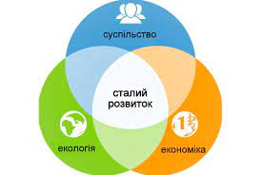 | Усвідомлений проактивний процес змін, який ставить за ціль задовольняти потреби нинішніх поколінь, не ставлячи під загрозу здатність наступних поколінь задовольняти свої потреби в майбутньому. Сталий розвиток охоплює економічну, соціальну та екологічну складові.
Рис. 1 Сталий розвиток

По суті стратегічне планування - це системна робота з управління змінами й досягнення консенсусу в громаді. Також цей процес слід розуміти як створення спільного бачення майбутнього громади. Така робота ідентифікує не тільки наявних та критичних проблем, а тих, які можуть виникнути в майбутньому з певною ймовірністю. Стратегічне управління це моделювання від майбутнього і визначення цілей, завдань та проектів, реалізація яких не тільки вирішуватимуть проблеми а також створюватимуть нові можливості для інвестування у непростих сьогоднішніх умовах.
На етапі утворення та становлення Солотвинська територіальна громада зустрілася з багатьма викликами, серед яких:
- Війна та процеси пов’язані з втратами людського, матеріального та фінансового капіталу.
- Відсутність загальноприйнятих пріоритетів щодо економічного розвитку, забезпечення надання базових послуг мешканцям громади населених пунктів, які увійшли до складу громади при різних сценаріях
- До об’єднання населені пункти громади мали власні пріоритети розвитку та власну систему щодо управління ресурсами. Після об‘єднання пріоритети, очевидно, мають бути переглянуті та вироблені підходи до управління «об’єднаними» ресурсами».
- Потреба ефективного управління новими просторовими, земельними, бюджетними, людськими ресурсами, які стали доступними для громади і можуть бути використані для розвитку.
- Збільшення кількості зацікавлених сторін, з якими потрібно узгоджувати прийняття рішень у межах і за межами громади.
Стратегічне управління є ключовим інструментом об‘єднання зусиль громадськості, бізнесу та місцевої влади для можливої тем секторальної співпраці. Це також інструмент прийняття фахових, своєчасних та збалансованих управлінських рішень які є важливими для забезпечення питань життєдіяльності в громаді.
Стратегія розвитку громади – оформлено в даний документ по своїй суті з певною ймовірністю шлях, який веде до досягнення погоджених громадою цілей в чітко визначених часових рамках та за ресурсними параметрами. Мета розробки Стратегії розвитку Солотвинської територіальної громади на період до 2030 р – це вироблення та втілення єдиної політики розвитку територіальної громади, в системі політики розвитку регіону Івано-Франківської області Карпатського макрорегіону так Держави в цілому.

МЕТОДОЛОГІЯ ТА ОПИС ПРОЦЕСУ РОБОТИ

Підготовка стратегії відбувалася у відповідності принципу RBM-підходу (управління, орієнтоване на результат, Results-Based Management). Цей принцип окреслений у методичних рекомендацій щодо порядку розроблення, затвердження, реалізації, проведення моніторингу та оцінювання реалізації стратегій розвитку територіальних громад запропонованих Міністерством розвитку громад та територій України затвердженим ним же від 21 грудня 2022 року № 265. Відповідно до даних рекомендацій управління, забезпечує розв’язання проблем та/або задоволення потреб жителів територіальної громади на основі стратегічного планування, що передбачає вибір оптимального варіанту досягнення визначених кінцевих результатів, які оцінюються на основі вимірюваних показників. Залучення громадян до творення стратегії розвитку територіальної громади дозволяє ідентифікувати та знайти прийнятні шляхи усунення поточних проблем громади та пошуку перспектив. Це забезпечується через діалог між громадськістю, бізнесом та владою. При цьому однією з основних складових процесу планування є участь у ньому активних, фахових та зацікавлених представників громади. Розроблена таким чином Стратегія, відображає інтереси громадян, а тому сприймається громадою як «своя». Розроблена разом з громадою Стратегія незалежно від, або політичної ситуації, особистісних якостей керівників спрямовується на покращення у визначених пріоритетах та зміцнення місцевої демократії.

Для підготовки Стратегії розвитку розпорядженням Солотвинської селищної ради №141 від 7 липня 2023 утворено робочу група з розробки Стратегії розвитку.

Склад робочої групи

ПІЦУРЯК  Манолій Васильович | селищний голова, голова робочої групи
ІВАНИШИН  Юрій Ярославович | заступник селищного голови з питань діяльності виконавчих органів ради, заступник голови робочої групи
КУПЧАК  Лілія Дмитрівна | начальник відділу економіки та соціально-економічного планування, секретар робочої групи
Члени робочої групи

АНДРІЇВ  Ігор Васильович | Староста Бабченського старостинського округу
БІТКІВСЬКА  Надія Теодозіївна | начальник відділу бухгалтерського обліку та звітності – головний бухгалтер
БІЛАН  Олексій Леонідович | Депутат селищної ради (за згодою)
БІЛУСЯК  Богдан Васильович | Депутат селищної ради (за згодою), директор Манявського ліцею
ВОЛОЧІЙ  Микола Степанович | начальник відділу комунальної власності, містобудування та архітектури, житлово-комунального господарства
ВІНТОНЯК  Галина Романівна | Староста Манявського старостинського округу
ВОЗНА  Галина Степанівна | Приватний підприємець (за згодою)
ГУТНИК  Іван Андрійович | Староста Гутянського старостинського округу
ГОЦАНЮК  Микола Степанович | Депутат селищної ради, приватний підприємець  (за згодою)
ГОЦАНЮК Василь Михайлович | Депутат селищної ради, приватний підприємець  (за згодою)
ГРИБОВИЧ  Іван Ярославович | ДПРП смт. Солотвин (за згодою)
ДАНИЛЮК  Ксенія Василівна | Депутатка селищної ради (за згодою), директорка Яблунського ліцею
ЗВАРИЧЕВСЬКА  Світлана Миколаївна | Староста Раковецького старостинського округу
ІВАНУС  Оксана Петрівна | начальник управління освіти, молоді та спорту
ІВАНЦЮК  Василь Олексійович | генеральний директор КНП «Солотвинська лікарня»
ЛУЧИН  Ігор Іванович | Депутат селищної ради, заступник директора ДП «Осмолодське лісове господарство» (за згодою)
ЛАТИШЕВСЬКА  Ірина Ярославівна | Староста Монастирчанського старостинського округу
ЛУКАНЮК  Ганна Федорівна | Староста Кричківського старостинського округу
ЛЕСЮК  Любов Володимирівна | начальник відділу земельних ресурсів та екології
МАНДЗЮК  Василь Михайлович | секретар селищної ради
МЕДВІДЬ  Ольга Михайлівна | начальник фінансового управління
МЕЛЬНИЧУК  Ігор Васильович | Виконавчий директор МАОМС «Агенція розвитку ОТГ Прикарпаття»
ПОРТЕЙ  Юлія Василівна | Староста Кривецького старостинського округу
ТЮТЮННИК  Наталія Валеріївна | перший заступник селищного голови
СКРИПНИК Ганна Степанівна | депутатка селищної ради, директорка Марківського ліцею (за згодою)
СТРУК  Ірина Дмитрівна | керуюча справами (секретар) виконавчого комітету
СУСЛИК  Ірина Федорівна | начальник відділу культури, туризму, національностей та релігій
СКИДАНЮК  Микола Михайлович | керівник молодіжної громадсько-екологічної організації «Наш дім – Манява» (за згодою)
САВИН  Іван Михайлович | Староста Богрівського старостинського округу
САВЧИН  Василь Дмитрович | Староста Марківського старостинського округу
СУЛЬЖИК  Тетяна Ярославівна | Староста Яблунського старостинського округу
ТИТИШ  Надія Ярославівна | начальник управління соціального захисту та надання соціальних послуг
ФУФАЛЬКО  Марія Михайлівна | Староста Порогівського старостинського округу

Процес, етапи розробки Стратегії територіальної громади схематично зображений на рис.

Робота з стратегічного планування розвитку Солотвинської територіальної громади розпочалася із проведення соціально-економічного аналізу даних та визначення поточного стану соціально економічного стану громади. Ця робота включала:
- дослідження соціально-економічних показників стану громади, якості послуг, освіти, медицини, культури, якості інфраструктури, доступності та наявних економічних даних населених пунктів, що увійшли до складу громади;
- Оцінка громадської думки місцевих жителів, щодо поточних проблем та оцінки перспектив. В цій роботі було здійснено окреме моніторингове дослідження громадської думки мешканців та бізнесу Солотвинської територіальної громади.

25.07.2023р. в смт. Солотвин відбулося перше засідання робочої групи під час якого розглянулись питання:
- Стратегія як основний інструмент впровадження політики місцевого розвитку.
- Основні ресурси Солотвинської територіальної громади.
- Соціально економічний профіль.
- Результати досліджень думок громадськості.

18.10.2023р. відбулося друге засідання робочої групи, під час якого обговорювались:
- Тенденції та зовнішні фактори які варто взяти до уваги при здійсненні стратегічного вибору.
- За допомогою малих груп було проведено SWOT аналіз, визначено сильні та слабі сторони, можливості та загрози для Солотвинської територіальної громади.
- На основі анкетувань та попередніх обговорень сформовано стратегічне бачення розвитку Солотвинської територіальної громади 2030.

09.11.2023р. в смт. Солотвин відбулося третє засідання, під час якого обговорені питання:
- Прогнози і сценарії розвитку.
- Конкурентні переваги, виклики та ризики для Солотвинської територіальної громади.
- Пріоритети, операційні цілі та завдання розвитку Солотвинської територіальної громади.
- Індикатори.
- Про збір ідей проектів розвитку відповідно до завдань Стратегії розвитку Солотвинської територіальної громади 2024-2027.

21.12.2023р. в смт. Солотвин відбулося фінальне засідання, під час якого запрезентовано проект Стратегії розвитку Солотвинської територіальної громади на період 2024-2030 рр.

«___»____________.2024 Рішення №________ Солотвинської селищної ради прийнято Стратегію розвитку Солотвниської територіальної громади .

Експертний та методичний супровід здійснював Ігор Мельничук – виконавчий директор місцевої асоціації органів місцевого самоврядування «Агенція розвитку ОТГ Прикарпаття»

Координатором робочої групи працювала Лілія Купчак - начальник відділу економіки та соціально-економічного планування Солотвинської селищної ради.

СОЦІАЛЬНО-ЕКОНОМІЧНИЙ АНАЛІЗ СОЛОТВИНСЬКОЇ ТЕРИТОРІАЛЬНОЇ ГРОМАДИ

  - Загальні дані

До складу Солотвинської територіальної громади входять 14 гірських населених пунктів в центрі якого селище Солотвин – адміністративний центр Солотвинської територіальної громади, що розташований на березі річки Бистриця Солотвинська в передгір’ї Ґорґанів.
Населені пункти Солотвинської територіальної громади

- смт. Солотвин

- с. Бабче
- с. Богрівка
- с. Гута
- с. Кривець
- с. Кричка.
- с. Манява
- с. Маркова.
- с. Монастирчани
- с. Пороги
- с. Раковець
- с. Яблунька
- с. Бойки
- с. Стара Гута

Згідно адміністративно територіального поділу Солотвинська селищна рада входить до Івано-Франківського району Івано-Франківської області. Солотвинська селищна рада межує з Дзвиняцькою ТГ, Богородчанською селищною громадою, Надвірнянською міською громадою;
Дата утворення Солотвинської громади: жовтень 2020 року.
Чисельність населення: 26996 осіб.
Загальна Площа громади: 377,6 м².
Відстань:

- 22 км до найближчої залізничної станції в м. Надвірна
- 40 км до м. Івано-Франківськ
- 145 км до м. Львів
- 257 км до українсько-польського кордон

  - Історична довідка
Солотвинська громада є одним із наймальовничіших куточків Івано-Франківської області.
Легенди свідчать, що в добу Галицько-Волинського князівства на теренах земель громади вже існувало кілька поселень. Згідно з літописами, землі між Золотою Бистрицею (тепер Солотвинською) і Карпатами у 12 столітті належали боярину Костянтинові Доброславичу. Його резиденція з дерев'яним замком розміщувалась у Краснополлі (пізніше Солотвин). Син власника Краснополля Мирослав Костянтинович очевидно загинув у польському полоні. Онук Мирослава – Івонта, з дружиною галицького князя брав участь у битві з татарами під Калкою (1223 р). Повернувшись додому у Краснопіль, він не міг потрапити в родинне гніздо, бо замок захопили бояри Судиславичі. У 1238 році Данило Галицький допоміг Івонті повернути Краснопіль. Боярин укріпив замок, збудував на місці званому Купчим, літній палац, де створив звіринець.
Та вже через три роки на поселення напали татари. Невідомо, чи взяли вони твердиню. В літописі лише повідомляється, що в бою під горою Кливою в урочищі Головниці Дмитро Доброславич (вірогідно, син Івонти) розбив один з татарських загонів. У 13 столітті після землетрусу на Карпатському підгір’ї почався великий паводок і Краснопіль змило водою.
Дух далекої давньоруської доби в Солотвині зберігає земляний вал, частина фортечного муру на вулиці Замкова.
Документи 15 століття засвідчують появу в передгір’ї Горган поселень Бабче (1434), Яблунька (1497). Вірогідно, вони постали внаслідок колонізації цих теренів переселенцями з Польщі та Поділля.
У 16 столітті на заселення територій впливали татарські набіги. Рятуючись від ординських загонів, населення рівних регіонів тікало до Карпат, де гори й ліси служили надійним сховищем. Коли небезпека минала, деякі з переселенців поверталися додому, але були й такі, що залишалися тут. Так виникла Манява, Маркова (1534), Пороги (1596).

Близько 1611 року міщанин Йов Княгиницький - вихованець Афонського монастиря, заснував у гірській місцевості православну обитель – Манявський Скит, який став місцем паломництва християн і відіграв важливу роль у заселенні краю. Згідно з легендою, монастир завжди потопав у величному дрімучому пралісі, який ретельно оберігався монахами. Дерева по висоті перевищували навіть фортифікаційні споруди та церкву монастиря. Було заборонено використовувати ростучі рослини на паливо в окрузі близько 6-8 кілометрів від монастиря. Багато разів ліс страждав від погромів і пожеж в зв'язку із нападом завойовників. Особливо він був знищений турецькими грабіжниками та кримською ордою | 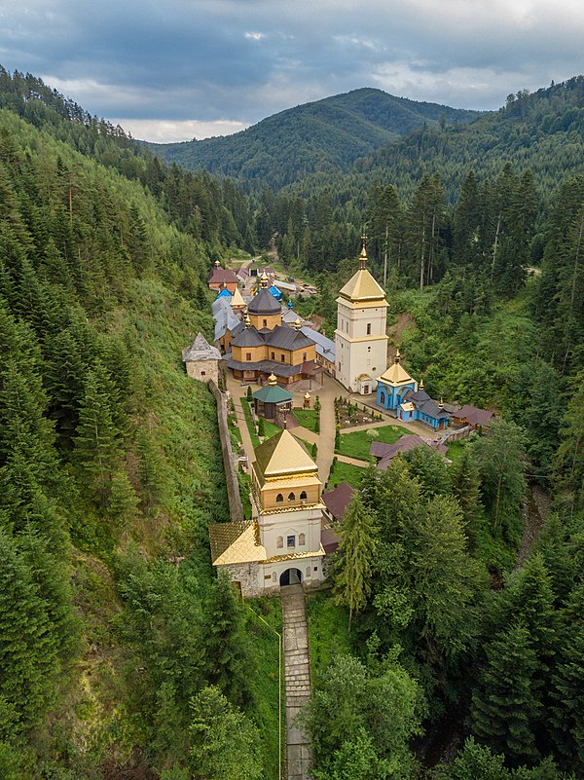  Православна обитель – Манявський Скит

У найбільшому поселенні Краснополлі шляхта споруджує замок. У 1634 році Краснопіль отримує статус міста. У 1640 році власники змінюють назву на Солотвин. Завдяки господарській діяльності власників Солотвини та навколишніх сіл виникають ремісничі поселення соледобувників (Солотвин, Маркова, Бабче), селітроварів (Гута).
Окрім того у цей час з’являються села Кричка (1605), Кривець (1610), Раковець (1636), Богрівка (1670). Значний вплив на формування населення цих сіл мали татарські нашестя, що не припинялися вздовж цілого століття.
Завершилось залюднення теперішньої Солотвинської громади у 18 столітті внаслідок «роїння» густонаселених сіл.
Після переходу Галичини під владу Польщі колишні бояри Солотвинщини стали власністю польського короля. Упродовж 15-18 століть ними управляли галицькі старости Телефуси, а згодом – Потоцькі. Потоцькі вклали чимало коштів у фінансування розробки соляних родовищ у Маркові, Солотвині.
У 17 столітті створено Солотвинське староство. Найдіяльнішим його управителем були Ян-Станіслав Яблоновський (згадується у літописах 1630-их роках) та генеральний прокурор Речі Посполитої Павло Беное (згадується у літописах 1730-х роках). Вони започаткували на теренах всієї Богородчанщини виробництво поташу та долучилися до розвитку торгівлі. Активізувати піднесення рівня сільського господарства своїми заходами намагався староста Рафаїл Скарбек, котрий домігся надання Солотвину у 1756 році Магдебурського права. Усі старости були поляками, вони у першу чергу дбали про інтереси співвітчизників-колоністів. Для їхніх потреб у 1677 році в Солотвині було побудовано дерев’яний римо-католицький костел.
З ініціативи королівських управителів у 16-17 століттях укріплено замки Солотвини: центральну частину обнесено мурами, побудовано вежі, перед валами влаштовано равеліни. Солотвинська твердиня у 17 столітті мала стіни заввишки до 10 м і була оточена ровом з водою.
Про колись міцні фортифікаційні споруди в Солотвині тепер нагадують лише вали та руїни мурів.
На початку 19 століття австрійський уряд викупив залишки Солотвинського замку і перебудував його під солеварню. Остаточно твердиня була зруйнована угорцями в 1849 році. Покійний краєзнавець О. Феданко свого часу намагався встановити на її місці пам’ятний знак, однак за радянської влади зробити це йому не вдалося.
Першими майстрами солеварного промислу були румуни, які передавали свій досвід місцевим жителям. При селищах солевидобувників утворювалися гільдії купців-чумаків, ремісничі цехи солеварів та бондарів. На початку 17 століття починає працювати соляна баня в Маркові. Спершу сіль постачали в навколишні села, згодом монахи Манявського скиту возили її на Московщину, а купці – на східну Україну.
Солотвин у 19 столітті залишався урядовою власністю. Після монополізації солеварної промисловості на Галичині (1856 р) більшість солеварень закрили. Селяни ще тривалий час набирали там ропу для господарських потреб, хоч місцеві адміністрації забороняли це рообити, караючи штрафами.
На початку 19 століття в Солотвині працювали дві парові й один водяний тартаки, дестилярня нафти, свічок.
У 60-х роках 19 століття населення Галичини у віденській Державній раді представляв парох с. Бабчого, поет і культурний громадський діяч – Антін Могильницький. У 1861 році він проголосив у парламенті блискучу промову на захист української мови та культури.
20 століття принесло на Західну Україну нові соціальні та політична віяння. В ході війни територія стала ареною бойових дій між австрійськими й російськими військами. У 1916 році під час бруссилового прориву лінія фронту проходила через село Богрівка. У Богрівці про далекі події І світової війни нагадують 9 дотів, збудованих у 1917 році австрійськими солдатами, які збереглися і до сьогоднішних часів. Завдяки цим укріпленням, воякам вдалося стримувати наступ російської армії генерала Бруссилова.
До кінця 1944 року в Солотвині почали працювати лісопильний завод, промкомбінат, особлива увага приділялась реконструкції цегельного заводу.
У 1959 р., на базі колишньої Дзвиняцької озокеритової шахти, Росільнянського, Солотвинського, Порогівського та Гутянського лісництв створили Солотвинський лісокомбінат, з 1960 р. Солотвинський лісокомбінат Івано-Франківського тресту "Прикарпатліс". Впродовж кількох років тут були збудовані меблевий, бондарний, фанерний цехи, цех ширвжитку, механічна майстерня та допоміжні господарства в селах Молодькові, Росільні, Яблуньці (всього їх налічувалося 16, де було задіяно більше 3,5 тис. чол.),
У зв'язку з наявністю покладів нафти і родовищ газу на Прикарпатті, і зокрема, в районі Солотвина, з 2 січня 1963 року організовано нафторозвідку для вивчення і доповнення геологічних карт краю. Ці роботи здійснювали Калуська і Солотвинська контори розвідувального буріння.
В 1969 р. на базі Солотвинської контори буріння засновано Івано-Франківське УБР, яке з 1978 р. перейшло на вахтово-експедиційний метод організації праці.
У післявоєнний час селище Солотвин 15 років було райцентром. Основна частина району - це рільчина, збіжева управа; в горах населення займалося скотарством та працювало на лісових роботах. Зубожіле населення ходило на "вижен", тобто на ціле літо й осінь їздило на сільські роботи, жнива на Поділля.
Солотвинщина знана також підземними багатствами, поклади земного воску виявленого у Дзвинячі і Старуні, нафтові - у Росільні, Кричці, Маняві - аж до Битькова. Селище Солотвин - мало біля 3200 мешканців. Міщани були переважно рільниками, декілька ремісників та купців.
  - Демографічна ситуація

Табл. 1.3.1 Структура населення та площ в межах населених пунктів Солотвинської територіальної громади

Назва  населеного  пункту | Кількість  мешканців,  осіб | Площа  км 2 | % Мешканців | %  Площі
смт. Солотвин | 3689 | 7,344 | 13,7 | 7,8
с. Гута | 1210 | 13,7185 | 4,5 | 14,5
с. Пороги | 3216 | 11,1100 | 11,9 | 11,7
с. Яблунька | 2040 | 7,3350 | 7,6 | 7,8
с. Кричка | 1697 | 5,7080 | 6,3 | 6,0
с. Богрівка | 880 | 3,9630 | 3,3 | 4,2
с. Кривець | 1910 | 4,1140 | 7,1 | 4,3
с. Раковець | 2038 | 5,6188 | 7,5 | 5,9
с. Манява | 3412 | 14,9060 | 12,6 | 15,8
с. Маркова | 2916 | 8,8430 | 10,8 | 9,3
С. Бабче | 2501 | 7,9761 | 9,3 | 8,4
с. Монастирчани | 1487 | 3,9670 | 5,5 | 4,2
Усього | 26996 | 94,6034 | 100,0 | 100,0

Як видно з табл.1.3.1 з найбільшою площею і найменшою кількість жителів спостерігається в межах населених пунктів с. Гута, с. Богрівка, с. Манява. Найбільша густина населення спостерігається у смт. Солотвин та с. Кривець.
Табл. 1.3.2 Чисельність мешканців в розрізі населених пунктів
Населений пункт | 2000 | 2021 | 2022 | Абсолютний приріст 2022/200 | Відносний приріст 2022/200
смт. Солотвин | 3950 | 3645 | 3689 | -261 | 93,39241
с. Гута | 1064 | 1144 | 1210 | 146 | 113,7218
с. Пороги | 3126 | 3319 | 3216 | 90 | 102,8791
с. Яблунька | 1906 | 1988 | 2040 | 134 | 107,0304
с. Кричка | 1795 | 1677 | 1697 | -98 | 94,54039
с. Богрівка | 860 | 857 | 880 | 20 | 102,3256
с. Кривець | 1817 | 1939 | 1910 | 93 | 105,1183
с. Раковець | 1934 | 2032 | 2038 | 104 | 105,3775
с. Манява | 3538 | 3213 | 3412 | -126 | 96,43867
с. Маркова | 3010 | 2888 | 2916 | -94 | 96,87708
с. Бабче | 2484 | 2437 | 2501 | 17 | 100,6844
с. Монастирчани | 1548 | 1448 | 1487 | -61 | 96,05943
Громада загалом | 27032 | 26587 | 26 996 | -36 | 99,86682

Як видно з табл. 1.3.2 порівняльних даних 2020 і 2022 р. даних в громаді можна прийти до висновків про регресивний тип динаміки населення. У воєнний час регресивність скоріш за все погіршується. Найбільше втрачає смт. Солотвин, с. Кричка. В позитивній динаміці Кривець, Раковець.

Табл. 1.3.3 Природний та міграційний рух населення

Категорія | 2020 р | 2021 р
Народжені | 259 | 222
Померлі | 315 | 319
Природний приріст | - 56 | -97
Прибулі | 309 | 204
Вибулі | 266 | 142
Сальдо міграції | 43 | 62

Як видно з табл. 1.3.3 Спостерігається також погіршення природнього приросту та міграції. Очевидно в час воєнних дій стан з прибулими дещо покращив міграційний рух населення і відповідне сальдо міграції.

Табл. 1.3.4. Розподіл населення за віком

№ | Назва населеного  пункту | Кількість населення | Пенсіонери | Багатодітні  Сімї | Малозабезпечені  Сімї | Народилося | Померло | Прибуло | Вибуло
 | смт. Солотвин | 3645 | 1106 | 38 | 105 | 25 | 54 | 107 | 64
 | с. Гута | 1144 | 246 | 30 | 48 | 13 | 12 | 17 | -
 | с. Пороги | 3319 | 720 | 25 | 29 | 52 | 35 | 27 | 20
 | с. Яблунька | 1988 | 459 | 57 | 93 | 29 | 20 | 36 | 41
 | с. Кричка | 1677 | 510 | 16 | 11 | 11 | 27 | 10 | 18
 | с. Богрівка | 857 | 146 | 18 | 28 | 10 | 10 | 9 | 9
 | с. Кривець | 1939 | 300 | 28 | 50 | 22 | 22 | - | -
 | с. Раковець | 2032 | 501 | 34 | 115
 | с. Манява | 3213 | 1134 | 24 | 51 | 28 | 34 | 46 | 32
 | с.Маркова | 2888 | 532 | 21 | 74 | 27 | 46 | 14 | 32
 | с.Бабче | 2437 | 634 | 26 | 91 | 19 | 32 | 32 | 26
 | с.Монастирчани | 1448 | 262 | 23 | 27 | 23 | 23 | 11 | 24

Табл. 1.3. 5. Структура населення

№ |  | Дітей дошкільного віку | Дітей шкільного віку | Громадян пенсійного віку | Працездатне населення | Усього по громаді
1. | Солотвинський  адміністративний центр | 140 | 486 | 1289 | 1774 | 3689
2. | Гутівський  старостинський округ | 108 | 190 | 234 | 912 | 1210
3. | Порогівський  старостинський округ | 277 | 547 | 824 | 1568 | 3216
4. | Яблунський  старостинський округ | 126 | 335 | 548 | 1031 | 2040
5. | Кричівський  старостинський округ | 102 | 142 | 470 | 983 | 1697
6. | Богрівський  старостинський округ | 55 | 101 | 187 | 537 | 880
7. | Кривецький  старостинський округ | 140 | 224 | 473 | 1073 | 1910
8. | Раковецький  старостинський округ | 113 | 229 | 582 | 1114 | 2038
9. | Манявський  старостинський округ | 151 | 383 | 898 | 1980 | 3412
10. | Марківський  старостинський округ | 217 | 337 | 855 | 1507 | 2916
11. | Бабченський  старостинський округ | 116 | 261 | 750 | 1374 | 2501
12. | Монастирчанський  старостинський округ | 95 | 138 | 455 | 799 | 1487
 | Усього: | 1640 | 3373 | 7565 | 14418 | 26996

  - . Природно ресурсний потенціал громади

Табл.1.4.1. Відстань та розташування між населеними пунктами Солотвинської територіальної громади подані нижче в таблиці

№ | Назва населеного пункту | Відстань до центру громади
1. | с. Гута | 20
2. | с. Пороги | 16
3. | с. Богрівка | 13
4. | с. Кричка | 13
5. | с. Яблунька | 11
6. | с. Кривець | 8
7. | с. Раковець | 4
8. | с. Манява | 9
9. | с.Маркова | 3
10. | с.Бабче | 7
11 | с.Монастирчани | 3

Як видно з табл. 1.4.1 найбільш віддалені до центральної садиби громади с. Гута, с. Пороги.

Природні ресурси

Клімат громади — помірно-континентальний, вологий з прохолодним літом та м'якою зимою. Середня температура липня у рівнинній частині +18°C, у гірській — від +12 до +16 °C, середньо січнева відповідно -4 ... -6 °C.
У фізико-географічному плані територія Солотвинської громади неоднорідна і поділяється на три ландшафтні зони: рівнинна, передгірська та гірська. Його найвища точка — гора Велика Сивуля, що має висоту 1836 м.

Головними водними артеріями громади є: річка Бистриця Солотвинська, річка Манявка.
- Бистриця Солотвинська бере початок з джерел при підніжжі гір Малої Сивулі і Бистрика, неподалік від урвища Пекло, в найвищій частині Ґорґан, на висоті 1390 м. Довжина річки складає 84 км. На річці та її притоках розташовані чисельні пороги та водоспади: Малий Кузьминець, Раковецький, Манявський, Під Комином, Під Комином верхній, інші.
- Річка Манявка – права притока Бистриці Солотвинської. Бере початок на південно-східних схилах хребта Чортка (1259м.) в урочищі Комарники. Тече переважно на північний схід понад горою Кічера (911,8 м.), через села Маняву, Маркову та Монастирчани.
Найпоширеніші типи грунтів: дерново-підзолисті, буроземи опідзолені щебенюваті. Природними ресурсами в громаді є: природний газ, будівельні матеріали (гравій, камінь), гідромінеральні, лісові і рекреаційні ресурси.
1.5 Дорожня інфраструктура

Адміністративний центр громади - селище Солотвин, розташований на відстані 40 км. до обласного центру м. Івано-Франківськ. Найближче місто -Надвірна, що знаходиться за 22 км від селища.
Через територію Солотвинської громади проходить автошлях державного значення – «Р-38 Богородчани-Гута», що веде до державної резиденції «Синьогора».
Загальна протяжність доріг державного значення по населених пунктах громади становить 19,3 км.
Через ряд населених пунктів громади проходять дороги загального користування обласного та районного значення.
Дорога обласного значення - «О090103 Росільна-Надвірна» проходить через населені пункти: Раковець, Солотвин, Маркова, Бабче. Загальною протяжністю 14 км.
Дороги районного значення (загальною протяжністю 25 км.):

- С090107 Кричка-Росільна
- С090106 Маркова-Манява
- С090105 Іваниківка-Монастирчани
- С090125 Гута-Стара Гута
Населені пункти громади забезпечені автобусним сполученням та багаторазовим автобусним сполученням з обласним центром, окремими районними центрами. Територія громади має розвинутий зв'язок та телекомунікації.
Територію Солотвинської громади обслуговує 2 державні пожежно-рятувальні пости та 2 місцеві пожежні команди (в с. Яблунька та в с. Маркова), які забезпечують пожежну безпеку громади, вчасно реагують на пожежі та надзвичайні ситуації.
У 2023 на території громади запрацювали одразу три поліцейські станції – у селищі міського типу Солотвин, а також в селах Гута та Маркова.
  - Освіта
Табл. 1.6.1 Інформація по навчальних закладах
№ | Заклад освіти | К-сть учнів | Кількість педагогічних працівників | Кількість не педагогічних працівників | Площа, м2 | Рік побудови | Бюджет закладу 2022 р | Витрати на енергоносії, тис грн.  електроенергія | Витрати на енергоносії, тис грн. теплова енергія | Витрати на енергоносії, тис грн. природний газ | Середній результат ЗНО | Середня наповнюваність класів (учні) | Освітня субвенція, 2022 р | Основна проблематика, успіхи (перемоги в олімпіадах, інше)
 | Солотвинський ліцей | 462 | 55 | 22 | 5083 | 2006 | 0956000000 | 193893,81 | 1078237,28 |  |  | 20.4 | 13547800 | 5
 | Бабченський ліцей | 273 | 47 | 25 | 5410 | 2002 | 0956000000 | 71690,36 |  | 276867,7116 |  | 16.6 | 8939048 | 2
 | Гутівський ліцей | 185 | 35 | 20 | 4800 | 2001 | 0956000000 | 74555,88 |  | 296732,0801 |  | 17 | 6602094 | 1
 | Манявський ліцей | 408 | 62 | 34 | 4402 | 1979 | 0956000000 | 216729,76 | 1008246,35 |  |  | 17.1 | 14851522 | 6
 | Марківський ліцей | 332 | 37 | 11 | 2911 | 1980 | 0956000000 | 108241,61 |  | 371799,9153 |  | 19.25 | 8725363 | 2
 | Порогівський ліцей | 562 | 65 | 20 | 3023 | 1974 | 0956000000 | 57396,99 |  | 170223,56 |  | 21.9 | 14391100 | 6
 | Яблунський ліцей | 353 | 47 | 14 | 8126 | 1999 | 0956000000 | 91023,13 | 1001956,08 |  |  | 21.3 | 10537100 | 4
 | Богрівська гімназія | 95 | 23 | 7 | 1288 | 1972 | 0956000000 | 34051,41 | 253496,35 |  |  | 11.2 | 4004277 | 1
 | Кривецька гімназія | 225 | 35 | 20 | 2192 | 2011 | 0956000000 | 59755,98 |  | 252576,6247 |  | 21.2 | 7030920
 | Кричківська гімназія | 143 | 26 | 11 | 2435 | 1981 | 0956000000 | 49576,68 | 667328,73 |  |  | 16.4 | 4957860 | 1
 | Монастирчанська гімназія | 146 | 28 | 16 | 2003 | 1986 | 0956000000 | 46154,29 |  | 166832,3018 |  | 15.7 | 4557606
 | Раковецька гімназія | 232 | 34 | 16 | 3203 | 2019 | 0956000000 | 246231,92 | 821999,99 | 110631,7943 |  | 18.3 | 67142210 | 1

Табл. 1.6.2 Інформація по дошкільних навчальних закладах

№ | Заклад освіти | К-сть дітей | Кількість працівників | Площа, м2 | Рік побудови | Бюджет закладу 2022 р | Витрати на енергоносїі, тис грн./газ | електроенергія | Середня наповнюваність класів (учні) | Основна проблематика, успіхи (перемоги в олімпіадах, інше)
1 | Солотвинський ЗДО «Дзвіночок» | 54 | 14 |  | 1912-1915 | 1720813 | 56069,20056 | 5202,18
2 | Солотвинський ЗДО «Струмочок» | 45 | 16 |  | 1967 | 1914949 | 33569,49256 | 13521,4
3 | Яблунський ЗДО «Едельвейс» | 35 | 16 |  |  | 1866326 |  | 293288,6
4 | Порогівський ЗДО «Джерельце» | 100 | 30 |  | 2021 | 3630222 |  | 500701,17

Рейтинг шкіл Солотвинської громади у рейтингу Івано-Франківської обл згідно критерію балів ЗНО 2021 рік (всього в рейтингу 290 шкіл)
Назва навчального закладу | Місце в обласному рейтингу 2021 | TOP | Рейт. бал | Бал ЗНО | Учнів / тестів | Склав (%)
Гутівський ліцей Солотвинської селищної ради Івано-Франківського р-ну Івано-Франківської обл. | 71 | 3115 | 109.9 | 129 | Гру.35 | 89
Марківський ліцей Солотвинської селищної ради Івано-Франківського р-ну Івано-Франківської обл. | 99 | 4027 | 104.8 | 122.7 | 16/60 | 88
Солотвинський ліцей Солотвинської селищної ради Івано-Франківського р-ну Івано-Франківської обл. | 138 | 5310 | 97.4 | 113.5 | 45/146 | 85
Манявський ліцей Солотвинської селищної ради Івано-Франківського р-ну Івано-Франківської обл. | 150 | 5714 | 94.7 | 110.5 | 32/113 | 83
Порогівський ліцей Солотвинської селищної ради Івано-Франківського р-ну Івано-Франківської обл. | 178 | 6497 | 89.6 | 104.9 | 30/76 | 78
Яблунський ліцей Солотвинської селищної ради Івано-Франківського р-ну Івано-Франківської обл. | 220 | 7556 | 80.9 | 94.9 | 21/36 | 69
Бабченський ліцей Солотвинської селищної ради Івано-Франківського р-ну Івано-Франківської обл. | 285 | 9123 | 47.5 | 55.7 | 14/66 | 45

Рейтингування за період воєнного часу (при складанні НМТ) не здійснювалось

1.7 Культура

Табл. 1.7.1 Мережа закладів культури

Заклади | Рік побудови | Площа м2 | Персонал, чол | Кількість відвідувачів 2022 р ( з урахуванням онлайн відвідувань) | Бюджет закладу за 2022 р
базовий Будинок культури  с-ща Солотвин | 1961 рік | 926 | 9 чол | 88450 | 1081,9
Будинок культури с.Бабче | 1970 рік | 358 | 4 чол | 19801 | 698,1
Будинок культури с.Манява | 1959 рік | 239 | 3 чол | 4006629 | 342,0
Будинок культури  с.Раковець | 1983 рік | 1105,7 | 3 чол | 7365 | 401,0
Заріцький клуб | 1932 рік | 110 | 1 чол | 157 | 0,0
Марківський сільський клуб |  | 60 | 2 чол | 41335 | 402,0
Монастирчанський сільський клуб | 1937 рік | 87 | 3 чол | 1911 | 297,6
Кривецький сільський клуб | 1986 рік | 380 | 3 чол | 4266 | 440,2
Яблунський сільський клуб | 1959 рік | 308,7 | 3 чол | 8716 | 430,8
Кричківський сільський клуб | 1950 рік | 178 | 4 чол | 3490 | 348,3
Богрівський сільський клуб | 1956 рік | 161,6 | 3 чол | 1076455 | 478,5
Порогівський сільський клуб | 1973 рік | 28 | 3 чол | 10742 | 433,8
Гутівський сільський клуб | 1935 рік | 320 | 4 чол | 52503 | 549,0
Центральна публічна бібліотека | за Австро-Угорщини, рік невідомий | 182 | 5 чол | відвідувачів:20003  читачів: 2870 | 274,4+421,4
Дитяча музична школа | 1937 рік | 295,9 | 32 чол | 180 | 5103,1

Культурні заходи за 2020 – 2023 рр

Захід | Опис
Різдвяний фестиваль «Коляда у ріднім краю» | Організований УГКЦ спільно з селищною радою. Одноденний. Промоція громади. Близько 3000 чол. Щорічний.
Відеопроєкт «Шевченко в Солотвинській громаді» | Відділ культури, туризму, національностей та релігій, набрав 3000 переглядів.
Духовний проект «Хресна дорога» | Відділ культури, туризму, національностей та релігій, щорічний, триває близько 2 годин, молодіжний проект.
Фестиваль гаївок та гастрономічний фестиваль борщу «Весняні дзвони» | Відділ культури, туризму, національностей та релігій, 870 тис. переглядів, присутніх – 1,800 осіб. Промоція рідного краю та популяризація нематеріальної культурної спадщини
Фестиваль хорової пісні «Воскресіння Твоє величаємо» | Організований УГКЦ спільно з відділом культури, туризму, національностей та релігій, 2470 осіб.
Веломарафон | Відділ культури, туризму, національностей та релігій, 60 учасників, дозвілля молоді
Патріотичне віче в урочищі Малиновище | Селищна рада з відділом культури, туризму, національностей та релігій, патріотичний дух. Щорічно збирає понад сотню прихильників
Відкриття амбулаторії в селі Маркова | Селищна рада з відділом культури, туризму, національностей та релігій, присутніх 80 чол
Відкриття пожежної частини в селі Яблунька, в селі Маркова | Селищна рада з відділом культури, туризму, національностей та релігій, присутніх 180 чол
Концерт дитячої музики | відділом культури, туризму, національностей та релігій, щорічний, 150 учасників.
Виставка народної хустки | відділом культури, туризму, національностей та релігій, близько сотні учасників.
Виставка собак | Відділ культури, туризму, національностей та релігій, 500 чол., сімейне дозвілля
Дитячий колектив «Краснополля» взяв участь у встановленні рекорду України з наймасовішої коляди у с.Підгір’я
Дитячий конкурс читців | Щорічний, 25 учасників.
Взяли участь в мистецькому проекті «Намолене небо»
Взяли участь в Всеукраїнській виставка «Світ Божий, як Великдень»
Майстер-класи | Творчий розвиток дітей, молоді та дозвілля
Тренінги з психологічної реабілітації та надання першої невідкладної допомоги
Взяли участь у обласному мистецькому проекті «Карпати єднають Україну» | Департаментом культури та БО «Карпатський мистецький фонд»
Відеопрезентація кліпу «Де ж наша слава» | Піднесення патріотичного духу, кліп набрав 1822 перегляди
Проєкт «Околицями Солотвинської громади» | Селищна рада з відділом культури, туризму, національностей та релігій, з метою зібрати та узагальнити інформацію про громаду та її мешканців. Як результат: видано інформаційний буклет про громаду та мейлер про мистецьких людей краю
Відеопроєкт ДМШ «Оркестр – єднає і надихає» | Переглядів 40 000.
Відзнято програму «Знайди себе» | Спільно з ОТБ «Галичина», ТРК»Вежа» 3 студія, про життя і освоєння ВПО в Солотвинській громаді
Різдвяний фестиваль «Моє Різдво – то Христос» | Організований УГКЦ спільно з селищною радою. Двохденний. Промоція громади. Близько 2000 чол. Щорічний.
Проєкт «Відчиняємо двері талановитим особистостям краю» | відділом культури, туризму, національностей та релігій, 270 відвідувачів, презентація 32 майстрів громади
Тематичний захід «Мужні і незламні» в рамках обласної акції «Незламна мужність поколінь» | відділом культури, туризму, національностей та релігій спільно з ОНМЦКіТП, близько 600 учасників.
Відзначення людей, які пройшли війну в Афганістані | відділом культури, туризму, національностей та релігій

Табл. 1.7.3 Фінансування сфери культури

 | 2021 | 2022 | 2023
Фінансування заходів та подій | 30,9 | 61,6 | 60,0

1.8 Медицина

№ п/п | Назва закладу | Населений пункт | Кількість населення, що обслуговують | Кількість медичного персоналу
1 | АЗПСМ смт. Солотвин | Солотвин | 138 | 5
2 | АЗПСМ с. Маркова | Маркова | 856 | 4

Табл. 1.8.1 структура КНП «Солотвинська лікарня»

№ п/п | Назва закладу/ відділення | Кількість працівників | Кількість ліжко/місць | Завантаженість
1 | Хірургічний відділ | 18 | 20 | 243,2 (за 10 місяців)
2 | Терапевтичний відділ | 15 | 30 | 129,6 (за 10 місяців)
3 | Дитячий відділ | 13 | 15 | 137,1 (за 10 місяців)
4 | Пологовий відділ | 17 | 10 | 52,5 (за 10 місяців)
5 | Паліативне відділення | 13 | 15 | 80,6 (за 6 місяців)
6 | Поліклінічне відділення | 47 | - | 250 відвідувань в добу

Медичну допомогу мешканцям громади надає КНП «Солотвинська лікарня» до складу якої входять 2 заклади первинної медичної допомоги та 6 відділів, з кількістю 95 ліжко-місць.
Забезпечення якісної кваліфікованої медичної допомоги всіх верств населення – основне завдання закладів охорони здоров’я громади, навіть в умовах воєнного стану в Україні. На забезпечення функціонування закладів охорони здоров’я у 2022 року з бюджету Солотвинської селищної територіальної громади надійшло 7,05 млн. грн. Для покращення фінансування закладами охорони здоров’я міста залучено коштів в сумі 0,9 млн. грн., з них на медикаменти та товари медичного призначення витрачено 0,2 млн. грн. У 2022 році на придбання обладнання і предметів довгострокового користування для КНП «Солотвинська лікарня» з місцевого бюджету передбачено 0,32 млн. грн. Станом на 31 грудня 2022 року проведені видатки в сумі 0,284 млн. грн. Також, на проведення капітальних ремонтів та реконструкцій приміщень КНП «Солотвинська лікарня» у 2022 році з місцевого бюджету передбачено 1,8 млн. грн. Станом на 31 грудня 2022 року видатки проведені в сумі 1,8 млн. грн.
В зв’язку з російським вторгненням та вимушеним переміщенням громадян України збільшилося навантаження на заклади охорони здоров’я територіальної громади. В Солотвинській територіальній громаді зареєстровано 2 заклади охорони здоров’я – це стаціонарний корпус та паліативне відділення КНП «Солотвинська лікарня», що забезпечують надання цілодобової стаціонарної медичної допомоги, як дорослому та дитячому населенню, так і вагітним жінкам та породіллям. Попри воєнні дії КНП «Солотвинська лікарня» у 2022 року продовжували функціонувати у штатному режимі та при необхідності готова перейти до надання медичної допомоги населенню у період надзвичайного стану.
Зважаючи на можливість вільного вибору лікаря та лікувального закладу для отримання медичних послуг пацієнтом, що обумовлено трансформацією галузі охорони здоров’я, в закладах охорони здоров’я територіальної громади, що надають первинну медичну допомогу понад 2979 тисяч осіб обрали для себе лікаря та заключили медичну декларацію станом на 31.12.2022. За 2022 рік кількість відвідувань до лікарів у заклади охорони здоров’я не змінилося (показник становить 270 відвідувань за зміну у звітному періоді поточного року проти 270 за аналогічний період минулого року) відповідно і збільшився показник відвідувань до лікарів у заклади охорони здоров’я в розрахунку на 10 тис. населення (14951,4 у 2022 році проти 10540,3 у 2021 року). Враховуючи трансформацію галузі охорони здоров’я, зміни законодавчих актів, що регламентують надання медичної допомоги населенню, карантинні заходи, пов’язані з COVID-19, та міграцію населення, зокрема відтік постійного населення, у період воєнного стану, призвели до різкого зниження показника відвідувань населення лікарями на дому: показник відвідувань на дому на 1 тис. населення становить 51,8 у 2022 року проти 12,0 у 2021 року. В цілому загальна кількість відвідувань на 1 жителя у звітному періоді поточного року складає 1,4 проти 1,0 за аналогічний період минулому році. Невисокий рівень відвідувань протягом останніх двох років в заклади охорони здоров’я зумовлений карантинними заходами по боротьбі з коронавірусною інфекцією та воєнним станом у поточному році. Заходи з надання медичної допомоги у період воєнного стану, що впроваджені в закладах охорони здоров’я та карантинні заходи по боротьбі з COVID-19 впливають на показники діяльності медичного закладу громади на усіх рівнях надання медичної допомоги.

1.9 Поводження з ТПВ

На території Солотвинської громади проблемним питанням не налагоджена система сортуванням та переробки твердих побутових відходів, відповідно всі тверді побутові відходи з громади потрапляють на полігон. За 2020-2022 роки КП «Солотвинське ЖКГ» вивезло близько вивезли 12670 м. куб. ТПВ на полігон, де таке сміття не підлягає подальшому використанню.

Згідно рішення виконавчого комітету Солотвинської селищної ради від 22 лютого 2023 року №28 «Про затвердження плати з вивезення ТПВ по населених пунктах громади» встановлено тарифи з вивезення ТПВ:

Табл. 1.9.2 Вартість послуг з поводженням з ТПВ

Категорія | Вартість грн. | Од. вим.
для населення | 70,00 | З мешканця/рік
населення | 261,22 | 1 м.куб
підприємці | 313,45 | 1 м.куб
бюджетні установи | 287,44 | 1 м.куб

Рис. 1.9.1 Загальна кількість вивезеного ТПВ за період 2020-2022, в розрізі населених пунктів, м. куб.

1.10 Економіка

Загалом Солотвинська громада має різноманітну економіку. У громаді є компанії, які займаються різними видами діяльності, такими як сільське господарство, торгівля, будівництво та індустрія.
Згідно з наведеним списком підприємств у громаді є широкий спектр видів діяльності, включаючи:
- Сільське господарство: вирощування зернових культур, бобових культур і насіння олійних культур, розведення овець і кіз, вирощування ягід, горіхів, плодових дерев і чагарників;
- Торгівля: оптова торгівля зерном, необробленим тютюном, насінням і кормами для тварин, неспеціалізована роздрібна торгівля в неспеціалізованих магазинах переважно продуктами харчування, напоями та тютюновими виробами;
- Будівництво: будівництво житлових і нежитлових будівель;
- Індустрія: лісопильня, стругальна, деревообробна, рибне господарство;
- Послуги: медицина, радіомовлення, прибирання, підготовчі роботи на будівельному майданчику, надання послуг готелів і аналогічних засобів тимчасового розміщення, транспортування вантажів.

Проте основними бюджетоутворюючими Солотвинської територіальної громади є підприємства та організації:
- Відділ освіти, молоді та спорту Солотвинської селищної ради;
- Публічне акціонерне товариство «Укрнафта»
- КНП «Солотвинська лікарня»
- Національний природний парк «Синьогора»
- Осмолодське лісове господарстово «ДСГП Ліси України»
- Солотвинська селищна рада
- Акціонерне товариство «Укргазвидобування»
- Відділ культури,туризму, національностей та релігій
- ТОВ «С-Капітель»

Найбільші орендарі на території громади:

- С/Г підприємства – ТОВ «АКРІС-ЗАХІД» - 31,4809 га
- ТзОВ «Оскар-Агро» -32,8185 га
- ТОВ “С-Капітель» - 15,4688 га
- ТОВ СОЛ-ІФ» - 2,5541 га
- ВАТ «Укрнафта» Прикарпатське УБР – 5,8899 га
- Виноградник Тарас Теофілович – 16,3644 га.
- ТзОВ «ПОЛЕ-ІФ» – 120,9218 га.
- ТзОВ «ВЕРХОВИНА _БВ» – 26,2038 га .

Найбільші платники земельного податку:

- Осмолодське лісове господарстово «ДСГП Ліси України»
- ТОВ «Гута Лісова» - 2,9960 га.
- Гоцанюк Марія Василівна Береговська Ольга Михайлівна –1,5466 га.
- ТзОВ «ПОЛЕ-ІФ» – 120,9218 га .
- ТзОВ «ВЕРХОВИНА _БВ» – 26,2038 га.
Табл. 1.10.1 Динаміка зміни суб’єктів господарської діяльності

 | 2021 рік | 2022 рік | 2023 рік | Абсолютна зміна  2023/2021 | Відносна зміна 2023/2021 %
Усі суб’єктів ЄДРПОУ: | 661 | 682 | 728 | 67 | 110,1
з них суб’єкти підприємництва - юридичні особи | 150 | 156 | 163 | 13 | 108,7
з них СПД суб’єкти підприємництва - фізичні особи | 511 | 526 | 565 | 54 | 110,6

В громаді спостерігається позитивна динаміка приросту чисельності суб’єктів господарської діяльності на рівні 10%. Це свідчить про хороший стан ділової активності в громаді.

Табл. 1.10.1 Галузева спеціалізація по зареєстрованих суб'єктах діяльності в Солотвинській територіальній громаді

Галузь | Зареєстровані суб’єкти
Сільське господарство, лісове господарство та рибне господарство | 20
Добувна промисловість і розроблення кар'єрів | 0
Переробна промисловість | 35
Постачання електроенергії, газу, пари та кондиційованого повітря | 1
Водопостачання; каналізація, поводження з відходами | 0
Будівництво | 23
Оптова та роздрібна торгівля; ремонт автотранспортних засобів і мотоциклів | 253
Транспорт, складське господарство, поштова та кур'єрська діяльність | 45
Тимчасове розміщування й організація харчування | 37
Інформація та телекомунікації | 62
Фінансова та страхова діяльність | 1
Операції з нерухомим майном | 10
Професійна, наукова та технічна діяльність | 23
Діяльність у сфері адміністративного та допоміжного обслуговування | 13
Державне управління й оборона; обов'язкове соціальне страхування | 30
Освіта | 10
Охорона здоров'я та надання соціальної допомоги | 12
Мистецтво, спорт, розваги та відпочинок | 3
Надання інших видів послуг | 1
Всього

Як видно з табл. 1.10.1 основна категорія за КВЕД в громаді це оптова та роздрібна торгівля; ремонт автотранспортних засобів і мотоциклів. Також є зареєстровані суб’єкти з переробної промисловості, сільського. лісового рибного господарства, транспорт, складське господарство, поштова та кур'єрська діяльність. Інформація та телекомунікації.
Тимчасове розміщування й організація харчування займає незначну частку в структурі зареєстрованих суб’єктів в Солотвинській територіальній громаді.

1.11 Туризм

Унікальні природні умови для відпочинку будь-якої пори року роблять територію Солотвинської громади популярним туристичним куточком у Карпатському регіоні. Природно-кліматичний потенціал, мальовничі краєвиди, чисте повітря гірських лісів, цілющі мінеральні джерела можуть набути вирішального значення для майбутнього економічного розвитку регіону.

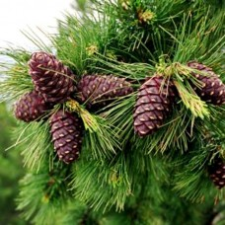  Рис. 1.11.1 Сосна кедрова | У басейні Бистриці Солотвинської знаходиться заповідне урочище "Бистрий" (187 га) – місцезростання сосни кедрової європейської, що занесена до Червоної книги України. Вона входить до складу смерекових деревостанів на висоті 1200-1400 м н.р.м. Висота кедра досягає 18- 20 м, діаметр – 30 см.

На території громади знаходяться також і ботанічні пам'ятки місцевого значення:
- "Велика Лопушна" – 1,2 га (територія біля гори Сивуля) – місце зростання тирлича жовтого – виду, занесеного до Червоної книги України;
- "Тис ягідний" – 0,01га (1 дерево) (Манява) – реліктовий вид віком 80 років (вид занесено до Червоної книги України);
- "Бір Величків" – 2,1 га (Яблунька) – верхове болото (торфовище) з реліктовою рослинністю – багном болотяним, журавлиною дрібноплідною, плавуном булавовидним, багатьма видами мохів та осок;
- "Солотвинські дуби" – 0,3 га – дванадцять особин дуба звичайного віком понад 350 років.
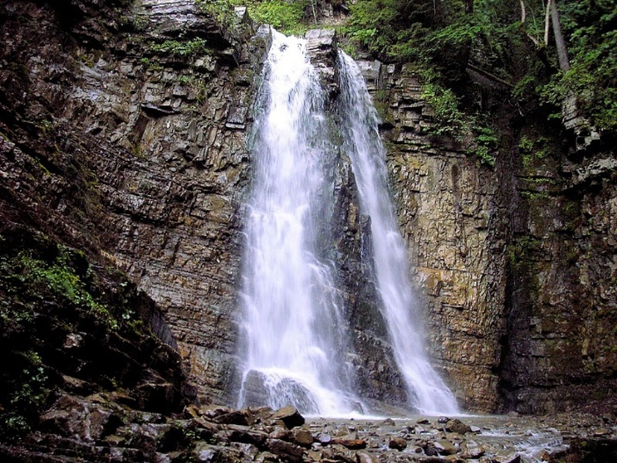  Рис. 1.11.2 Манявський водоспад | Витвори природи та людські сліди залишили своїм нащадкам незрівнянну красу та беззаперечне багатство – Манявський водоспад з висотою падіння води 18 метрів. Ця місцевість приваблює око найвибагливішого туриста, який віддає перевагу пішохідному чи велотуризму.

Манявський водоспад, а точніше каскад з трьох водоспадів, вирує під височенною прямовисною скелею, на висоті 713 м н.р.м. Біля середнього – розлоге кам'яне плато утворює рівне, неначе викладене плиткою дно. Нижній – найвищий водоспад Українських Карпат висотою 18 метрів. Як правило ці витвори природи відвідують так звані організовані групи туристів (через складний доступ їх сюди привозять). Манявський водоспад займає площу 1 га.
Легкодоступним, проте маловідомим водоспадом в громаді є водоспад Мали́й Кузьмине́ць або Малокузьмине́цький. Розташований на південний захід від села Стара Гута. Висота водоспаду 4 м. Утворився в місці, де потік Малий Кузьминець (притока Бистриці Солотвинської) збігає кількома уступами по стрімкому скелястому обриву флішового типу.

Наявний рекреаційний потенціал не сповна використовується для розвитку дослідницького, пізнавального, велоспортивного та мандрівного, сімейного туризму.

Табл. 1.11.1 Готельний номерний фонд в динаміці

Категорія | 2020 рік | 2021 рік | 2022 рік
Готельний номерний фонд | 169 | 169 | 169
Кількість готелів | 4 | 4 | 4

Всього в громаді найбільші заклади які приймають гостей це
- Пансіонат «Синьогора» - 120 вмісткість
- ГВК «Бистриця» - 22 вмісткість

1.13 Земельний фонд

Табл. 1.13.1 Категорія земель Солотвинської територіальної громади

Категорія земель | Площа, га | Відсотків до загальної площі
Землі сільськогосподарського призначення | 9807,2 | 26%
Ліси та лісовкриті площі | 14416,5129 | 38,2%
Забудовані землі | 1059.3 | 2.8%
Землі під водою (водні ресурси) | 298.45 | 0,80%
Землі рекреаційного призначення | 10886.0 | 28,9%
Землі промисловості, транспорту, зв’язку, енергетики, оборони та іншого призначення | 126,5 | 0,33%
Відкриті заболочені землі(чагарники) | 1225,55 | 3,25%
ВСЬОГО |  | 97,53%

Як видно з табл. 1.13.1 найбільшу частку займають ліси і лісовкриті землі – 38,2%. Землі рекреаційного значення займають 28,09%. Землі забудов 2,8%.

1.14 Містобудівна документація

Наявність містобудівної документації

- схеми планування території громад;
- генеральні плани населених пунктів 12 генеральних планів;
- плани зонувань територій;
- детальні плани території 7 детальних планів

Табл 1.14.1 Містобудівна документація Солотвинської територіальної громади

N з/п | Вид геопросторових даних | Рік створення | Формат даних | Використання | Хто був розробником | Оприлюднено за посиланням | Примітка
1 | Нормативна грошова оцінка земель населеного пункту с. Бабче | 2011 |  |  | ДП Український державний науково-дослідний інститут "ДІПРОМІСТО"
2 | Нормативна грошова оцінка земель населеного пункту с. Богрівка | 2012 |  |  | ДП "Івано-Франківський науково-дослідний та проектний інститут землеустрою"
3 | Нормативна грошова оцінка земель населеного пункту с. Гута Стара Гута | 2021 |  |  | ТОВ "Прикарпатський інформаційний кадастровий центр"
4 | Нормативна грошова оцінка земель населеного пункту с. Кривець | 2015 |  |  | ДП "Івано-Франківський науково-дослідний та проектний інститут землеустрою "
5 | Нормативна грошова оцінка земель населеного пункту с. Кричка | 2016 |  |  | ДП Івано-Франківський науково-дослідний та проектний інститут землеустрою "
6 | Нормативна грошова оцінка земель населеного пункту с. Манява сще Бойки | 2021 |  |  | ТОВ "Прикарпатський інформаційний кадастровий центр"
7 | Нормативна грошова оцінка земель населеного пункту с. Маркова | 2016 |  |  | ТзОВ "Інформаційно-кадастровий центр"
8 | Нормативна грошова оцінка земель населеного пункту с. Монастирчани | 2016 |  |  | ДП Український державний науково-дослідний інститут "ДІПРОМІСТО"
9 | Нормативна грошова оцінка земель населеного пункту с. Пороги | 2011 |  |  | ДП "Івано-Франківський науково-дослідний та проектний інститут землеустрою"
10 | Нормативна грошова оцінка земель населеного пункту с. Раковець | 2013 |  |  | ДП "Івано-Франківський науково-дослідний та проектний інститут землеустрою "
11 | Нормативна грошова оцінка земель населеного пункту с. Яблунька | 2013 |  |  | ДП "Івано-Франківський науково-дослідний та проектний інститут землеустрою"
12 | Нормативна грошова оцінка земель населеного пункту смт. Солотвин | 2011 |  |  | ДП Український державний науково-дослідний інститут "ДІПРОМІСТО"
 | Генеральні плани
1 | Генеральний план населеного пункту смт. Солотвин | 2015 |  |  | ДП Український державний науково-досліднийінститут "ДІПРОМІСТО"
2 | Генеральний план населеного пункту с. Бабче | 1986 |  |  | ДП Український державний науково-досліднийінститут "ДІПРОМІСТО"
3 | Генеральний план населеного пункту с. Богрівка | 1986 |  |  | ДП Український державний науково-дослідний інститут "ДІПРОМІСТО"
4 | Генеральний план населеного пункту с. Гута Стара Гута | 2008 |  |  | ДП Український державний науково-дослідний інститут "ДІПРОМІСТО"
5 | Генеральний план населеного пункту с. Кривець | 1989 в стадії розробки |  |  | ДП Український державний науково-дослідний інститут "ДІПРОМІСТО"
6 | Генеральний план населеного пункту с. Кричка | 1996 |  |  | ДП Український державний науково-дослідний інститут "ДІПРОМІСТО"
7 | Генеральний план населеного пункту с. Манява с-ще Бойки | 2020 | PDF | На окремих ПЕОМ як інформаційний матеріал | ДП Український державний науково-дослідний інститут "ДІПРОМІСТО"
8 | Генеральний план населеного пункту с. Маркова | 2019 | PDF | На окремих ПЕОМ як інформаційний матеріал | ДП Український державний науково-дослідний інститут "ДІПРОМІСТО"
9 | Генеральний план населеного пункту с. Монастирчани | 2004 |  |  | ДП Український державний науково-дослідний інститут "ДІПРОМІСТО"
10 | Генеральний план населеного пункту с. Пороги | 2017 |  |  | ДП Український державний науково-дослідний інститут "ДІПРОМІСТО"
11 | Генеральний план населеного пункту с. Раковець | 1986 |  |  | ДП Український державний науково-дослідний інститут "ДІПРОМІСТО"
12 | Генеральний план населеного пункту с. Яблунька | 1985 |  |  | ДП Український державний науково-дослідний інститут "ДІПРОМІСТО"

Табл. 1.14.2 Інформації щодо населених пунктів, яким надано статус гірських

Район | Назва територіальної громади | Загальна площа території населених пунктів, яким надано статус гірських, кв.км | В тому числі  В межах населених пунктів, яким надано статус гірських, кв.км
Івано-Франківський | Солотвинська ТГ  смт. Солотвин | 18,950 | 7,344
Івано-Франківський | с. Бабче | 17,429 | 7,9761
Івано-Франківський | с. Богрівка | 9,968 | 3,963
Івано-Франківський | с. Гута  с. Стара Гута | 153,236 | 3,4286  10,2899
Івано-Франківський | с. Кривець | 14,884 | 4,114
Івано-Франківський | с. Кричка | 26,5246 | 5,708
Івано-Франківський | с. Манява  с-ще Бойки | 43,62 | 14,55  0,356
Івано-Франківський | с. Маркова | 14,10 | 8,843
Івано-Франківський | с. Монастирчани | 11,857 | 3,967
Івано-Франківський | с. Пороги | 40,866 | 11,110
Івано-Франківський | с. Раковець | 8,10 | 5,6188
Івано-Франківський | с. Яблунька | 17,3954 | 7,335
 | Всього по громаді: | 376,93 | 94,6034

1.16 Громадські організації

На території громади функціонує громадський сектор який представлений у табл. нижче

Табл. 1.16.1 Громадські організації зареєстровані в Солотвинській територіальній громаді

ГО "Неофіти України" | 77770, с. Маркова,
Молодіжна громадсько - екологічна організація "Наш дім - Манява" | 77772, с. Манява, вул. Перша гора , буд. 9
Громадська організація «Молодіжна екологічна ініціатива 2007» | 77752, с. Монастирчани, вул. Шкільна , буд. 1
Громадська організація «Солотвинський громадський спортивний клуб» | 77753, смт. Солотвин, вул. Січових стрільців , буд. 6/а
ГО "Івано-франківська обласна федерація охоронців" | 77745, с. Гута, вул. Синьогірська , буд. 6
ГО "Все для людини" | 77753, смт. Солотвин, вул. Могильницького , буд. 71
ГО "Піклувальна рада" | 77732, с. Раковець, вул. Стефаника , буд. 27
Історико-просвітницьке товариство "Меморіал" імені Василя Стуса | 77743, с. Пороги, вул. Гагаріна , буд. 5
Громадська організація "За майбутнє!" | 77753, смт. Солотвин, вул. Шашкевича , буд. 16
Громадська організація ''Яблунька оновлена'' | 77742, с. Яблунька, вул. Могильницького , буд. 87
ГО «Футбольний клуб "Краснопіль" | 77753, смт. Солотвин, вул. Грушевського , буд. 33
ГО "Розвиток Крички" | 77744, с. Кричка, вул. Карпатська , буд. 246/а
ГО "Народний корпус - всеукраїнське об'єднання" | 77770, с. Маркова, вул. Вербова , буд. 37
ГО "Громада і справи" | 77743, с. Пороги, вул. Степана Бандери , буд. 9/ б
ГО "Розвиток гутянського краю" | 77745, с. Гута
ГО "Товариство мисливців "Висока смерека" | 77772, с. Манява, вул. Сиглова , буд. 79
ГО "Товариство мисливців "Ялина" | 77744, с. Кричка, вул. Карпатська , буд. 202/а
ГО "Активна громада Монастирчани" | 77752, с. Монастирчани, вул. Новобудов , буд. 101

1.17 Канали поширення інформації

- Офіційний сайт Солотвинської селищної ради: https://solotvyn.if.ua/
- Соціальна мережа Солотвинської селищної ради: https://www.facebook.com/solovyn.if.ua
- Офіційна пошта: solsel@meta.ua
- Місцеві ЗМІ: газета Слово народу, FB сторінка https://www.facebook.com/SlovoNarody,

1.18 Органи управління громадою

Структурні підрозділи Солотвинської селищної ради:

- Центр надання адміністративних послуг
- Фінансове управління
- Служба у справах дітей
- Управління освіти, молоді та спорту
- Управління соціального захисту та надання соціальних послуг
- Відділ бухгалтерського обліку та звітності
- Відділ економіки та соціально-економічного планування
- Відділ земельних ресурсів та екології
- Відділ комунальної власності, містобудування та архітектури, житлово-комунального господарств
- Відділ культури, туризму, національностей та релігій
- Загальний відділ

ФІНАНСОВИЙ СТАН

Табл. 1.15.1 Власні доходи місцевого бюджету громади

Населені пункти Солотвинської громади | Загальний фонд |  | Спеціальний фонд |  | Місцевий бюджет
Населені пункти Солотвинської громади | Тис. грн. | % | Тис. грн. | % | Тис. грн. | %
смт. Солотвин | 17926,8 | 29,3 | 498,5 | 43,8 | 18425,3 | 29,6
с. Гута | 3826,9 | 6,3 | 41,7 | 3,7 | 3868,6 | 6,2
с. Пороги | 2647,9 | 4,3 | 73,4 | 6,4 | 2721,3 | 4,4
с. Яблунька | 3562,9 | 5,8 | 119,3 | 10,5 | 3682,2 | 5,9
с. Кричка | 1117,2 | 1,9 | 17,2 | 1,5 | 1134,4 | 1,8
с. Богрівка | 1008,8 | 1,6 | 15,0 | 1,3 | 1023,8 | 1,6
с. Кривець | 1208,0 | 2,0 | 38,0 | 3,3 | 1246,0 | 2,0
с. Раковець | 2232,5 | 3,6 | 77,1 | 6,8 | 2309,6 | 3,7
с. Манява | 4563,9 | 7,5 | 81,4 | 7,2 | 4645,3 | 7,5
с. Маркова | 8378,6 | 13,8 | 37,2 | 3,3 | 8415,8 | 13,5
С. Бабче | 11935,2 | 19,5 | 84,5 | 7,4 | 12019,7 | 19,3
с. Монастирчани | 2687,7 | 4,4 | 55,2 | 4,8 | 2742,9 | 4,5
Всього | 61096,4 | 100 | 1138,5 | 100 | 62234,9 | 100

Найбільший вклад у загальний фонд місцевого бюджету громади надходить з смт. Солотвин 29% в загальному фонді, с. Бабче 19,5% і с. Маркова 13,8%. Інша структура більш менш рівномірна від населених пунктах по вкладах в загальний фонд на рівні 1-10%.

Табл. 1.15.1 Структура надходжень загального і спеціального фонду бюджетів населених пунктів ТГ

Джерела надходжень | Питома вага надходжень у загальному обсязі, %
Джерела надходжень | Солотвин | Гута | Пороги | Яблунька | Кривець | Кричкка | Бабче | Богрівка | Раковець | Монастирчани | Манява | Маркова
ЗАГАЛЬНИЙ ФОНД | 100 | 100 | 100 | 100 | 100 | 100 | 100 | 100 | 100 | 100 | 100 | 100
Податок та збір на доходи з фізичних  осіб | 66.8 | 85.7 | 80.3 | 83.3 | 89.6 | 67.2 | 12.6 | 72.1 | 59.2 | 43.6 | 55.8 | 20.2
Внутрішні податки на товари і послуги | 3.7 | 0.7 | 0.7 | 0.2 | 0.6 | 0.7 | 0.5 | 1.3 | 1.7 | 0.5 | 1.0 | 0.3
Плата за землю | 10.2 | 5.6 | 2.1 | 2.1 | 4.5 | 6.1 | 1.9 | 2.0 | 17.8 | 28.3 | 2.6 | 4.3
Податок на нерухоме майно відмінне  від земельної ділянки | 0.8 | 2.3 |  |  |  |  | 0.3 |  |  | 0.2 |  | 0.3
Єдиний податок (у т. ч. Фіксований с.г.п-к) | 9.6 | 1.9 | 16.9 | 14.4 | 5.3 | 26.0 | 8.5 | 24.6 | 21.3 | 27.4 | 40.6 | 8.7
Інші надходження (державне мито,  рентна плата, плата за адміністративні послуги) | 8.9 | 3.8 |  |  |  |  | 76.2 |  |  |  |  | 66.2
СПЕЦІАЛЬНИЙ ФОНД | 100 | 100 | 100 | 100 | 100 | 100 | 100 | 100 | 100 | 100 | 100 | 100
Екологічний податок | 2.6 | 0.7 | 0.1 |  | 0.3 |  | 4.8 |  | 0.1 |  | 0.1 | 3.5
Власні надходження бюджетних  установ | 95.0 | 65.9 | 98.8 | 43.3 | 98.2 | 97.7 | 87.4 | 53.3 | 97.8 | 96.9 | 84.6 | 76.6
Відшкодування втрат с/г і л/г виробництва
Стягнення за шкоду навколишнього  середовища в наслідок господарської діяльності | 2.4 | 33.4 | 1.1 | 2.8 | 1.5 | 2.3 | 7.8 | 46.7 | 2.1 | 3.1 | 15.3 | 19.9
Кошти від продажу землі не с/г  призначення |  |  |  | 53.9

Як видно з табл. 1.15.1 Податок та збір на доходи з фізичних осіб займає основну статтю доходів загального фонду. Також з таблиці можна припустити про нерівномірність фінансової структури в доходах від населених пунктів за статтями.

Табл. 1.15.2 Структура видатків загального фонду бюджетів населених пунктів ТГ за 2022р. %

Статті видатків
Статті видатків | Солотвин | Гута | Пороги | Яблунька | Кривець | Кричкка | Бабче | Богрівка | Раковець | Монастирчани | Манява | Маркова
Державне управління | 48,4 | 54,8 | 40,6 | 32,5 | 42,6 | 53,4 | 42,4 | 40,4 | 39,3 | 49,9 | 56,9 | 45,5
Соціальний захист і соціальне  забезпечення | 0,7 | 1,2 | 8,0 | 7,5 | 3,3 | 2,1 | 5,1 | 0,8 | 3,4 | 4,6 | 4,2 | 5,2
Охорона здоров’я | 17,3
Культура і мистецтво | 27,0 | 33,3 | 39,1 | 24,3 | 38,7 | 32,0 | 43,4 | 48,4 | 37,6 | 29,0 | 25,2 | 20,4
Фізична культура і спорт | 4,9
Житлово-комунальне господарство | 1,0 | 9,6 | 11,1 | 6,2 | 14,1 | 9,4 | 8,0 | 8,7 | 18,5 | 13,3 | 12,0 | 9,6
Економічна діяльність | 0,1 | 1,2 | 1,2 | 0,9 | 1,4 | 3,2 | 1,1 | 1,8 | 1,2 | 3,2 | 1,6 | 1,0
Міжбюджетні трансферти | 0,6
Інша діяльність |  |  |  | 28,6 |  |  |  |  |  |  |  | 18,2
ВСЬОГО | 100 | 100 | 100 | 100 | 100 | 100 | 100 | 100 | 100 | 100 | 100 | 100

Табл. 1.15.3 Капітальні видатки Солотвинської територіальної громади

 | 2021 | 2022 | 2023
смт. Солотвин, тис грн.. | 5067,5 | 4249,2 | 4739,1
с. Гута, тис грн. | 49,8 | 2723,5 | 1072,6
с. Пороги, тис грн. | 1491,6 | 0 | 145,8
с. Яблунька, тис грн. | 1563,3 | 40,7 | 50
с. Кривець, тис грн. | 49,8 | 66,4 | 1418,7
с. Кричка, тис грн.. | 0 | 52 | 286
с. Бабче тис грн. | 65,1 | 0 | 127,7
с.Богрівка тис грн. | 49,7 | 98 | 372,5
с. Раковець тис грн. | 443,8 | 0 | 332
с. Монастирчани тис грн. | 48,9 | 0 | 72,5
с. Манява тис грн. | 938,1 | 57,9 | 900,1
с. Маркова тис грн. | 922 | 709,8 | 79,7
Всього, тис грн. | 10689,6 | 7997,5 | 9596,7
З них з місцевого бюджету | 4558,5 | 5486,9 | 7671,9
З них державного, обласного бюджетів, субвенцій, грантів, тис грн. | 6658,3 | 2510,6 | 1924,8

1.19 Дослідження думок громадськості

З ціллю дослідження громадської думки робочою групою було проведене дослідження серед мешканців з метою виявлення основних проблем та оцінки настроїв. Всього в дослідженні взяло участь 96 опитуваних.

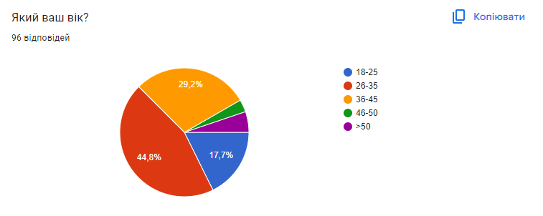

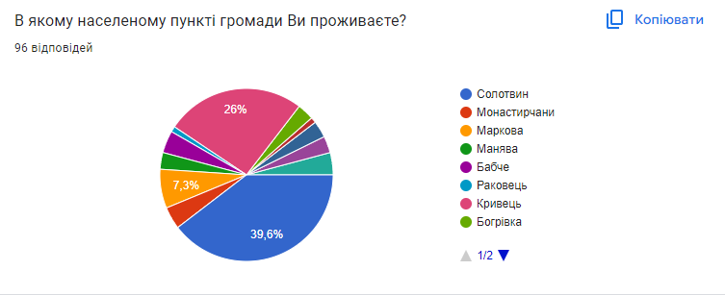

Опитуванням охоплені всі населені пункти громади.

- 39,6% відповідачів проживають в смт. Солотвин (38 відповідей)
- 26% відповідачів проживають в с. Кривець (25 відповідей)
- 7,3% відповідачів проживають в с. Маркова (7 відповідей)
- 4,2 % відповідачів проживають в с. Гута (4 відповіді)
- 4,2 % відповідачів проживають в с. Бабче (4 відповіді)
- 4,2 % відповідачів проживають в с. Монастирчани (4 відповіді)
- 3,1% відповідачів проживають в с. Пороги (3 відповіді)
- 3,1% відповідачів проживають в с. Богрівка (3 відповіді)
- 3,1% відповідачів проживають в с. Яблунька (3 відповіді)
- 3,1% відповідачів проживають в с. Манява (3 відповіді)
- 1% відповідачів проживають в с. Раковець (1 відповідь)
- 1% відповідачів проживають в с. Кричка (1 відповідь)

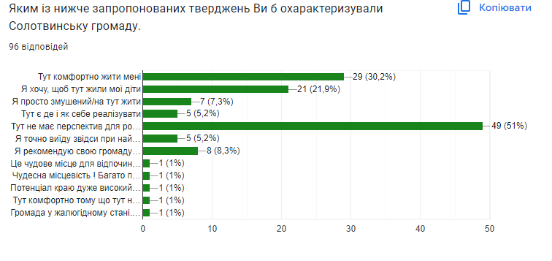
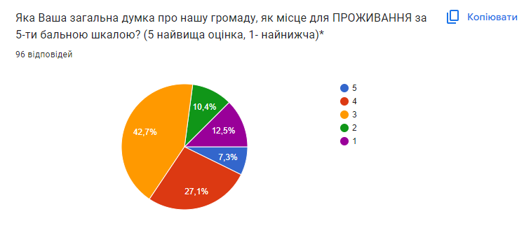
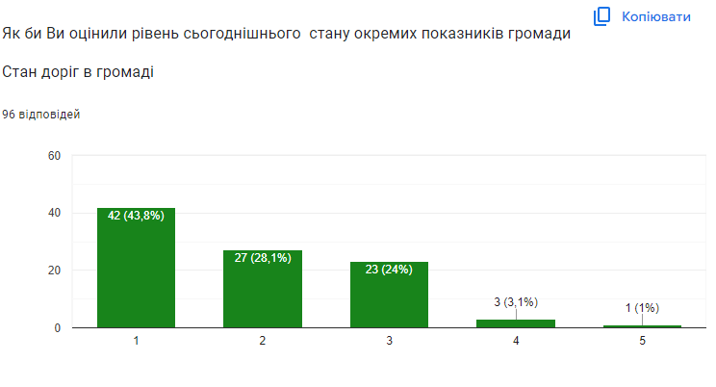
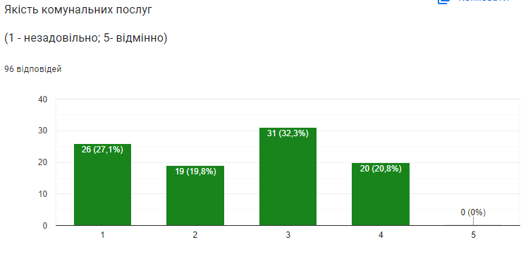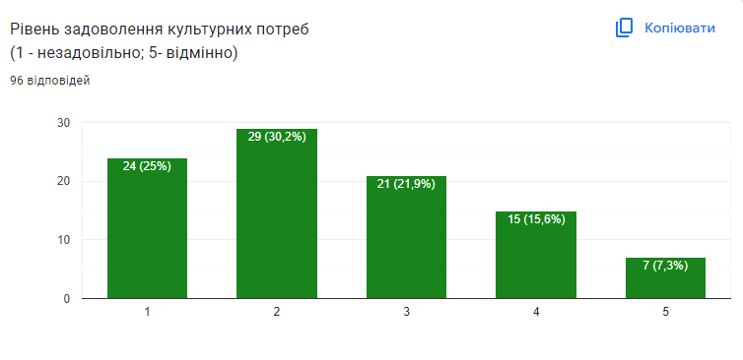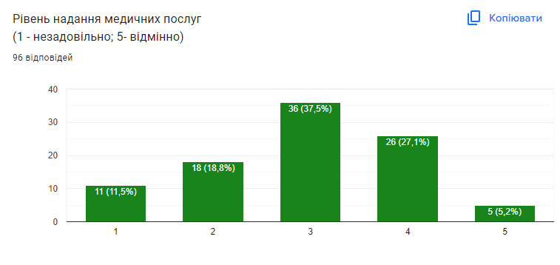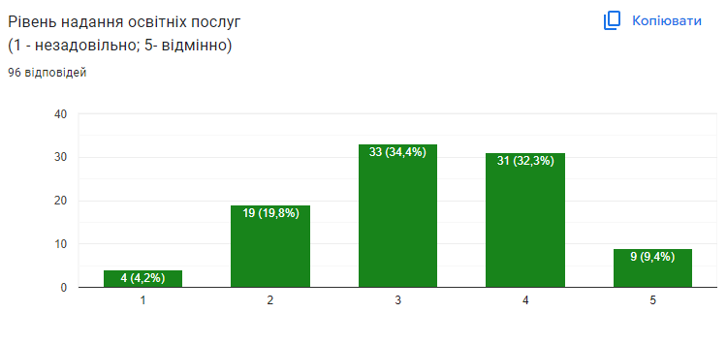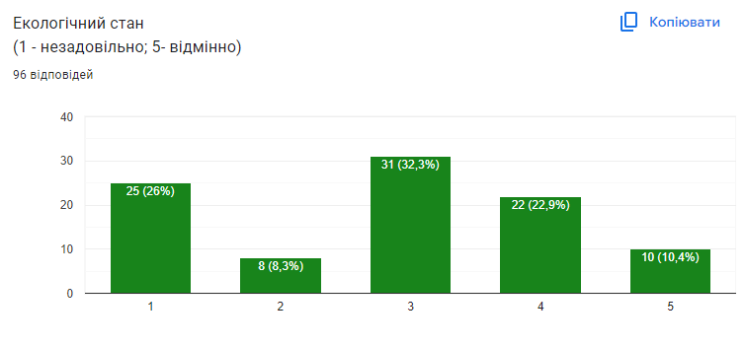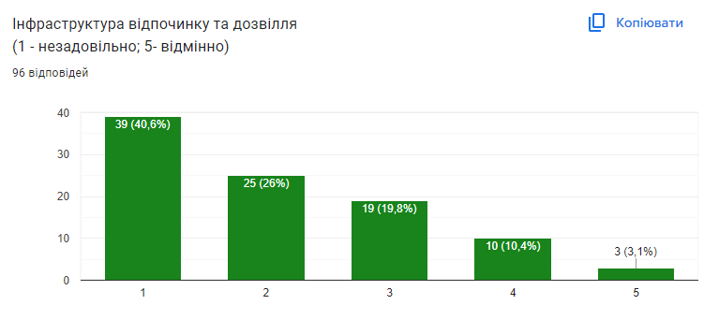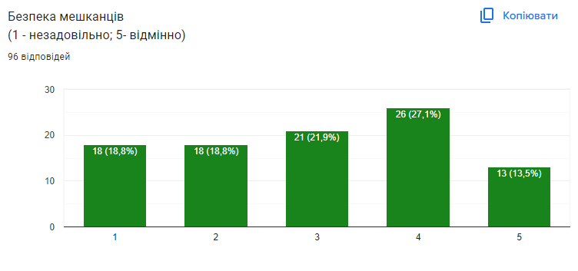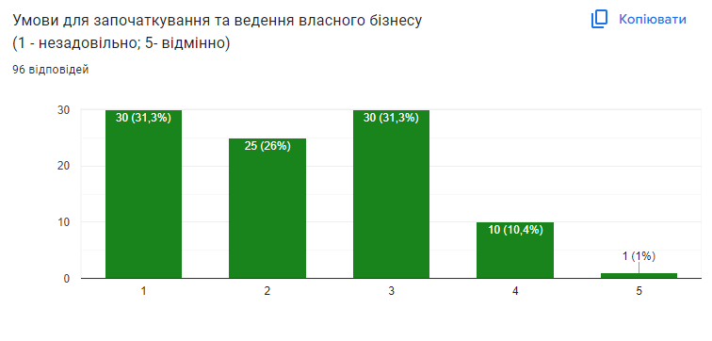
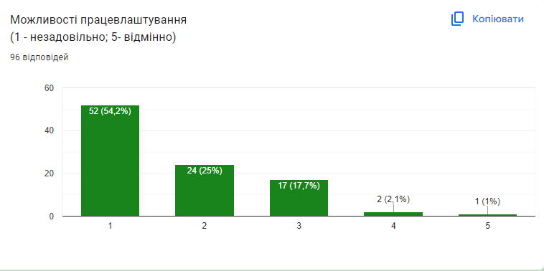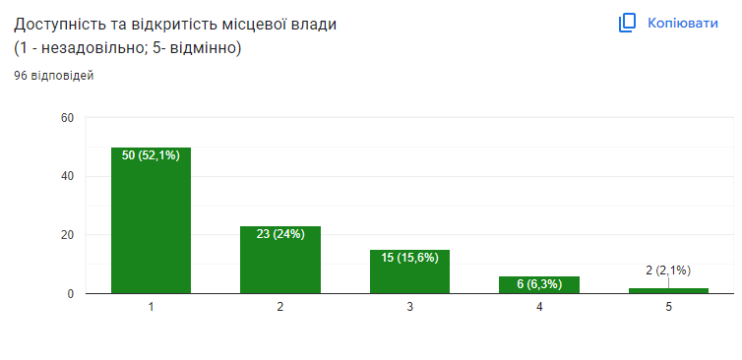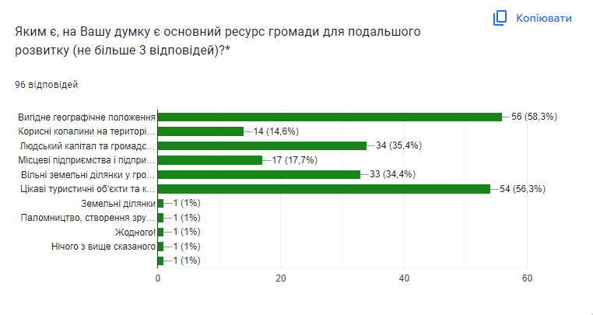

Основним ресурсом мешканці бачать як вигідне географічне становище громади та еаявність цікавих туристичних обєктів.

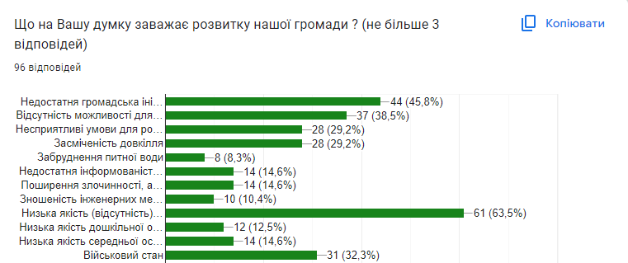

Найбільшим проблемним питанням, яке заважає розвитку громади на думку мешканців є низька якість доріг між населеними пунктами громади – 63,5% опитуваних. В той же час 45,8% дали відповідь, що - недостатня громадська ініціативність та активність мешканців, 38,5% - відсутність можливості для самореалізації є тим, що заважає громаді для розвитку.

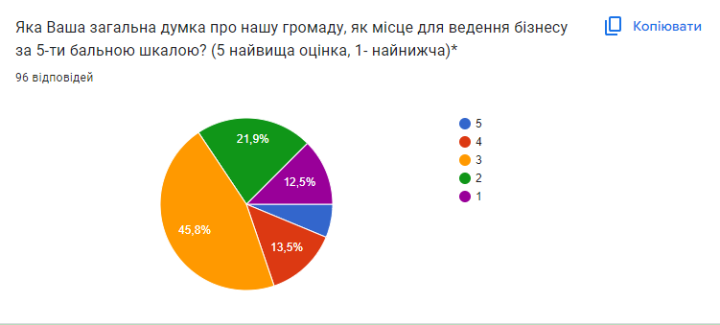
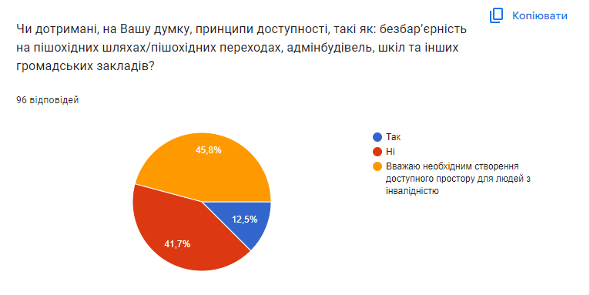

Результати досліджень враховані під час проведення SWOT аналізу. Варто зазначити, що досліджувальні значення - це середні оцінки по всіх населених пунктах громади. Проте відповідно не всі оціночні показники характеризують окремий населений пункт. З дослідження також стало зрозуміло про те, що існують диспропорційні розриви у розвитку населених пунктів. Також по різному можуть розумітися відповіді від різних вікових груп населення.
ЧИННИКИ ЯКІ ВАРТО ВРАХОВУВАТИ ПРИ ЗДІЙСНЕНІ СТРАТЕГІЧНОГО ВИБОРУ

2.1. Глобальні тенденції, які потрібно враховувати при здійсненні стратегічного вибору.

Зміна структури населення. За другу половину 20-го століття населення Землі подвоїлося. Людей, які народилися у 1945-1960 роках, називають бебі-бумерами. Саме вони, коли досягли працездатного віку, забезпечували зростання світової економіки високими темпами. Проблема – після них залишилося мало внуків. Люди переїхали до міст, і тепер все більше думають про освіту та кар’єру та все менше впевнені у майбутньому своїх дітей. У західних країнах помітили, що молоде покоління живе бідніше, ніж їхні батьки, бо зараз складніше оплатити навчання та придбати житло.
Через культурні зміни та відсутність перспектив багато жінок відмовляються народжувати. Зараз в сім'ях в середньому народжується менше двох дітей, чого недостатньо для природного зростання населення. Старіння населення називають бомбою уповільненої дії для світової економіки, яка стане каталізатором масштабних змін.
Старіння населення. Раніше одного пенсіонера могли утримувати кілька його онуків, з доходів яких робилися відрахування до пенсійних фондів. Тепер на пенсію виходять ці онуки й утримувати їх буде малочисельне потомство. Феноменом є демографічна ситуація в Ізраїлі. Країна десятиліттями перебуває в стані війни і має високий рівень економічного розвитку, однак народжуваність стабільно зростає з року в рік.
Міграція. У розвинених країнах не вигадали жодної соціальної програми, яка б стимулювала людей народжувати понад двоє дітей, тому уряди використовують найпростіший метод компенсації втрати населення: запрошують мігрантів.
Талановиті люди їдуть до розвинених країн з бідних, а до бідних – з іще бідніших.
Українці залишаються головним постачальником працездатного населення для ЄС. Тільки у 2021 році Євросоюз видав їм 875 тис. посвідок на проживання. Це в шість разів більше, ніж громадянам Марокко – другому номеру в списку країн, з яких люди мігрують у ЄС. В Україну раніше їхали мігранти із Середньої Азії, Афганістану та Ірану.
Час для молоді. Ринок переходить на бік працівників, оскільки компанії відчувають дефіцит робочої сили. Кваліфіковані спеціалісти матимуть більше простору, щоб вибирати кращі умови та зарплату. Компанії змушені відмовлятися від обмежень щодо віку і брати на роботу більше молоді та пенсіонерів. Подібне відчувають і українські роботодавці після хвилі міграції у 2022 році.

Автоматизація процесів. Фірми активніше інвестуватимуть автоматизацію. Від цього виграють здебільшого робітники з освітою, яких не можна замінити машиною чи штучним інтелектом.
Капітал. Зрештою, рано чи пізно капітал зверне увагу на країни, де середній вік становитиме менше років. Перед урядам таких країн доведеться забезпечити політичну стабільність та навчитися захищати власність, що наразі вдалося небагатьом.
Урбанізація. У 2050 році 75% людей будуть жити на урбанізованих територіях. Тобто, під урбаністичні поселення будуть використовувати площі, де зараз вирощується їжа. Проте існує зворотній тренд переселення людей з перенасичених міст у села.
Розумна спеціалізація. В ЄС більшість регіонів в своїх Стратегіях розвитку передбачили розумну спеціалізацію. Це ті напрямки економіки, які дадуть найкращий ріст від інвестування.
Зростання впливу громадської активності України. Частка молоді, що займається волонтерством, зросла з 20% до 42%. На противагу 6%, які вперше долучилися до волонтерської діяльності протягом останніх 12 місяців в 2021 році, у 2022 році таких було вже 30%. Також значно збільшилась частка молодих людей, які серед життєвих цілей зазначили — бути корисними своїй країні: з 6% у попередній хвилі до 37% цього року. Зростання частки тих, хто не хоче виїжджати з України з 49% в 2021 році до 66%. Це може пояснюватись як посиленням патріотичних настроїв та соціальної згуртованості, так і виїздом частини молоді за кордон (тоді як ті, хто не хотів виїжджати, частіше залишались в Україні або повертались з-за кордону). Бажання 76% молодих людей, які виїхали через війну за кордон, повернутись в Україну. Зокрема, 64% планують повернутися до свого населеного пункту, в якому раніше проживали, і тільки 2% — вже до іншого (решта не визначились). Прикметно, що 57% молоді за кордоном серед найважливіших цілей в житті зазначили бути корисними Україні. За словами переважної більшості опитуваних (72%), вони готові долучатися до процесу відновлення у своїй громаді, але лише 1% відповіли, що вже це роблять.

SWOT

SWOT-аналіз, згідно із методологією стратегічного планування на нижньому адміністративно-територіальному рівні, дозволяє виявити внутрішні характеристики громади, які, з огляду на довгострокову перспективу, можна розглядати як її сильні та слабкі сторони; виокремити чинники зовнішнього середовища, котрі, із врахуванням специфічних особливостей Солотвинської територіальної громади, її соціально-економічного контексту становитимуть для неї можливості для розвитку або бар’єри/загрози, що його стримуватимуть. Оцінювання місцевої ситуації в Солотвинській територіальній громаді за вище вказаним підходом дозволило виокремити такі чинники внутрішнього і зовнішнього середовищ.

Табл. 3.1 Результати SWOT

STRENGTHS/СИЛЬНІ СТОРОНИ | WEAKNESSES/СЛАБКІ СТОРОНИ
S1. Географічне розташування громади в тиловому Карпатському макрорегіоні.  S2 Добре сполучення центру громади з обласним центром м. Івано-Франківськ.  S3 Географічне сусідство з Поляницькою територіальною громадою, де активно розвивається гірськолижний курорт.  S4 На території громади є поклади нафти та газу.  S5 Збережені місцеві традиції, культура і фольклор.  S6. Наявність об'єктів історико-культурної спадщини, розвинута управління культури.  S7. Наявність об’єктів природної спадщини та місць для рекреації.  S8. Наявність корисних копалин, поклади нафти та газу.  S9 На території громади розташована президентська резиденція «Синьогора».  S10 Добре розвинутий добровільно пожежний рух.  S11 Екологічно чиста територія без техногенних підприємств забруднювачів.  S12 Наявні лісові ресурси, річки і водні ресурси.  S13 Наявність земель рекреаційного призначення, які дозволяють надавати рекреаційні та оздоровчі послуги.  S14 В громаді добре функціонують спроможні заклади освіти.  S15 Населені пункти громади мають статус гірських, жителі мають відповідні приференції.  S16 Добре організована спортивна школа. | W1. Слабка офіційна податкова база громади, малі надходження власних доходів у місцевий бюджет громади.  W2. Погана демографічна ситуації, регресивний тип.  W3 Відтік кадрів.  W4. Зношена дорожня інфраструктура, місцеві дороги в поганому стані.  W5. Відсутнє центральне водопостачання та каналізування.  W6. Тіньова економіка, низький рівень офіційної зайнятості населення.  W7. Погані берегоукріплення.  W8. Не родючі землі.  W9. Високий рівень безробіття серед місцевого населення.  W10. Енергозатратність в комунальній сфері, погане енергозбереження.  W11. Низька екологічна культура населення.  W12. Соціальна незгуртованість.  W13. Відсутність належної системи поводження з ТПВ.
OPPORTUNITIES/МОЖЛИВОСТІ | THREATS/ЗАГРОЗИ
O1 Розвиток внутрішнього ринку енергоносіїв, нових газодобувних об’єктів.  O2 Регіональні можливості Карпат, як функціонального типу території, де відбуватиметься регіональне зростання та притік інвестицій.  O3 Доступні інструменти Транскордонного співробітництва в межах програм INTEREG EUROPE, INTEREG NEXT PL-UA, INTEREG NEXT HU-SK-RO-UA, INTEREG NEXT RO-UA, INTEREG DUNABE, UKRAINE FACILITY.  O5 Актуальність кліматичної адженди, наявні інструменти підтримки в сферу зеленої енергетики створюють нові можливості для розвитку проектів місцевої енергетики.  O6 Перенесення економічної, інвестиційної активності подальше від рф на Захід України. | T1. Замороження війни, яка триватиме довго і виснажуватиме державу та суспільство.  Т2 Втрата людського капіталу.  T3. Глобальна зміна клімату, повені та паводки, що частішають.  Т4. Руйнування медицини.  Т5. Політична та економічна нестабільність, спричинена війною.  Т6. Централізація бюджету в зв’язку з воєнним становищем.  Т7. Відплив працездатного населення, особливо молоді.  Т8. Знищення природних ресурсів, зокрема лісових.
КОНКУРЕНТНІ ПЕРЕВАГИ, ВИКЛИКИ ТА РИЗИКИ

Табл. 4.1 Моделі стратегії розвитку, теоретична оцінка конкурентних переваг викликів та ризиків

Порівняльні переваги | O max S | Можливості посилюють сильні сторони громади
Виклики | O min вплив W | Можливості мінімізують слабкі сторони
Ризики | W, S = T | Можливості та сильні сторони громади зменшують загрози

4.1 Конкурентні переваги

- Наявність газових та нафтових запасів і розвиток внутрішнього ринку енергопостачання створюють передумови для розвитку громади в енергетичному плані та залучення інвестицій в галузь.
- Збережена історико-культурна спадщина, сильне управління галузі культури створюють умови для використання культурної спадщини та залучення талантів в цілях розвитку.
- Сусідство з Поляницькою громадаю, де розташований найбільший курорт Східної Європи Буковель, наявні шляхи доступності та об’єкти рекреації, екологічно чиста територія без техногенних промислових забруднювачів, зручне географічне розташування, водні та лісові ресурси, наявність земель рекреаційного призначення створюють умови для розвитку еко-туризму, пізнавального, сімейного та активного туризму.
- Спроможні заклади освіти, медицини, розвинутий добровільно- пожежний рух посилюють можливості для залучення інвестицій у покращення муніципальних послуг, які розвиваються.
- Прийняття України в ЄС, відкриття доступності до інструментів регіонального розвитку UKRAINE facility дасть змогу брати участь громаді у проектах модернізації.
4.2 Виклики

- Війна та Державна централізація фінансів призводить до зменшення можливостей громади
- Відтік людського капіталу призводить до зниження економічного потенціалу громади і як наслідок фінансової спроможності громади.
- Віддаленість і диспропорції в розвитку населених важкодоступних пунктів гірських території Солотвинської ТГ формують ризики погіршення якості життя населення в периферії і як наслідок капіталізації території.

4.3 Ризики.

- Інтенсивне природокористування, невирішеність, екологічні проблеми Солотвинської ТГ посилює екологічні наслідки, що в свою чергу негативно відобразиться на туристично-рекреаційному потенціалі громади.
- Зменшення можливостей громади підтримувати місцеву соціальну економіку, розвитку територій, відповідно фінансування від податкових платежів до місцевих та державних бюджетах.

5. ПРОГНОЗИ І СЦЕНАРІЇ РОЗВИТКУ

Сценарне моделювання є методологічною базою стратегічного вибору, де деяка послідовність подій, які можуть відбутися в майбутньому із значною долею ймовірності за певних умов. Такі умови або фактори можуть бути як зовнішні, так і внутрішні. Основними сценаріями розвитку є: інерційний та оптимістичний.

Песимістичний сценарій за воєнних умов робочою групою не розглядався в контексті стратегічного планування.

5.1 Інерційний сценарій

Інерційний сценарій розвитку громади формується з комплексу припущень, що тривалий у горизонті планування, де відбувається баланс зовнішніх і внутрішніх факторів впливу на стан громади, як соціально-економічної системи, що залишається незмінним, тобто послідовність станів системи змінюється за інерцією: громада рухається по інерції, суспільно-економічний стан держави не сприяє розвитку.

Базові припущення – макрорівень.

- Війна в Україні триває, агресор продовжує терор, бойові дії проходять в основному на Сході та півдні України, тили час від часу обстрілюються, йде експансія.
- Видатки держави на безпеку, утримання армії та ВПК, соціальні виплати збільшуються і становлять основну статтю витрат державного бюджету.
- Держава в фінансовому плані залежить на 2/3 від міжнародної допомоги і ця тенденція загострюється.
- Населення скорочується, в подальшому переїжджає за кордон, де з кожним роком шанси повернутися зменшуються.
- Продовжується перенесення акцентів ділової активності з Сходу на Захід.

Базові припущення – місцевий рівень

- Частина працездатного населення громади покидає її для тимчасового проживання за кордоном.
- Рівень реальної бюджетної забезпеченості громади погіршується.
- Видатків на розвиток мінімально.

5.2 Оптимістичний сценарій

Оптимістичний сценарій будується на припущеннях, за яких формуються найсприятливіші зовнішні (глобальні та національні) та внутрішні (ті, які громада здатна створити самостійно) фактори розвитку: громада активно використовує можливості в умовах у відбудові та модернізації.

5.2.1 Базові припущення – макрорівень.
- Країни НАТО приймають Україну до альянсу або існують ефективні міжнародні засоби гарантії безпеки для України.
- Україна стає частиною Європейської спільноти і отримує доступність до фінансових інструментів регіонального розвитку.
- Україна у контексті співробітництва з ЄС стає регіональним центром і спроможна залучати та ефективно використовувати інвестиції у посилення конкурентоздатності.
- Видатки на оборону країни та підтримки ЗСУ стабілізуються.
- На вимогу ЄС впроваджуються системні реформи, які дають позитивний результат.
- ВВП країни починає динамічне зростання в основному за рахунок низької бази.
- Частина населення України повертається.
- В Україну заходять нові структурні інвестиції, спроможні суттєво модернізувати інфраструктуру.
- Уряд, регіональні органи влади, територіальні громади, некомерційний сектор та бізнес ефективні та залишаються згуртованими для побудови нової України.
- Державні та приватні інституції швидко покращують свою спроможність управління розвитком.

5.2.2 Базові припущення – місцевий рівень
- Для громади встановлюються нові правила адаптовані з ЄС, в яких громада змінює структуру власних доходів.
- Громада налагоджує ефективне приватно-публічне партнерство.
- Громада налагоджує співпрацю і активно співпрацює з муніципалітетами Європи, що дає доступність до мереж та інструментів розвитку.
- Громада посилює проектний менеджмент.
- У громаді прогресивна, прозора та дієва місцева влада, ефективна система надання послуг, є розуміння пріоритетів розвитку, покращена інфраструктурна база та земельні ділянки, як працюють ефективно, збільшується фіскальна віддача територій.
- Ключові інфраструктурні проекти реалізовуються.
- Рівень якості послуг для мешканців зростає.
- Молоді люди та громадський сектор мотивовані і активно включаються у процес розвитку громади.
- Мешканці, бізнес та влада діють спільно на користь і процвітання громади.

СТРАТЕГІЧНЕ БАЧЕННЯ

Виходячи із первинного дослідження Робочою групою було напрацьоване стратегічне бачення розвитку громади у перспективі та горизонті планування 2030 року. Враховуючи конкурентні переваги, виклики та ризики, які є в громаді, можливості для зростання в цілому Солотвинську територіальну громаду хотіли б бачити як:

СОЛОТВИНСЬКА ТЕРИТОРІАЛЬНА ГРОМАДА 2030

- Громада, де добрі умови для розвитку економіки та бізнесу, покращена інфраструктура , комунікації та муніципальні послуги.
- Громада, де зберігаються традиції, звичаї, багата історико-культурна та духовна спадщина, які цінується і приносять доходи.
- Громада активних та творчих людей, де ефективно працює громадський сектор та кожен може самовиразитись і спрямувати зусилля на розвиток громади.
- Мальовничий куточок Бойківщини, де збережена природа і де розвивається туризм.

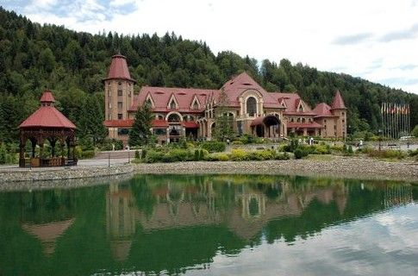
ПРІОРИТЕТИ

Для досягнення стратегічної візії робочою групою було напрацьовано два стратегічні пріоритети зображені на схемі.

Табл. 7.1.1 Матриця стратегічних пріоритетів Солотвинської територіальної громади

Стратегічні цілі  P | Операційні цілі  O | Завдання  T
1. Місцевий економічний розвиток. | 1.1 Розвиток підприємництва, малого та середнього бізнесу. | 1.1.1. Підтримка утворення зелених садиб та еко-ферм сімейного типу, ініціатив з вирощування та переробки лікарських рослини.
1. Місцевий економічний розвиток. | 1.1 Розвиток підприємництва, малого та середнього бізнесу. | 1.1.2 Ресурсна підтримка розвитку підприємництва.
1. Місцевий економічний розвиток. | 1.1 Розвиток підприємництва, малого та середнього бізнесу. | 1.1.3 Підвищення економічної грамотності населення.
1. Місцевий економічний розвиток. | 1.2. Покращення умов для залучення інвестицій. | 1.2.1 Підготовка об’єктів для залучення інвестицій в нафтогазову сферу.
1. Місцевий економічний розвиток. | 1.2. Покращення умов для залучення інвестицій. | 1.2.2 Підготовка об’єктів для залучення інвестицій в сферу с/г переробки та видобутку солі.
1. Місцевий економічний розвиток. | 1.2. Покращення умов для залучення інвестицій. | 1.2.2 Будівництво туристичних шляхів та мереж, що з’єднають з с. Бистрецею
1. Місцевий економічний розвиток. | 1.2. Покращення умов для залучення інвестицій. | 1.2.3 Проведення комплексної інвентаризації землі.
1. Місцевий економічний розвиток. | 1.3. Розвиток туризму. | 1.3.1 Будівництво нових зелених маршрутів, в тому числі (пішохідних, велосипедних, кінних).
1. Місцевий економічний розвиток. | 1.3. Розвиток туризму. | 1.3.2 Створення нових рекреаційних зон, облаштування існуючих баз відпочинку та спорту.
1. Місцевий економічний розвиток. | 1.3. Розвиток туризму. | 1.3.3 Підготовка рекреаційної зони в с. Кричка для польотів на дельтапланах.
1. Місцевий економічний розвиток. | 1.3. Розвиток туризму. | 1.3.4 Брендування та промоція громади.
2.2. Добре урядування | 2.1. Покращення якості муніципальних послуг та базової інфраструктури. | 2.1.1. Покращено якість місцевих доріг та дорожньої інфраструктури.
2.2. Добре урядування |  | 2.1.2. Забезпечення якісною питною водою, покращення водопостачання, водовідведення та системи очистки та водовідведення.
2.2. Добре урядування |  | 2.1.3. Конкурентна освіта що сприяє розвитку талантів.
2.2. Добре урядування |  | 2.1.4. Якісна медицина і покращення здоров’я мешканців.
2.2. Добре урядування |  | 2.1.5. Розвиток спорту та фізичної культури .
2.2. Добре урядування |  | 2.1.6 Покращення сортування та переробки ТПВ.
2.2. Добре урядування | 2.2. Покращення управління Просторовим розвитком. | 2.2.1 Оновлення генеральних планів населених пунктів громади.
2.2. Добре урядування | 2.2. Покращення управління Просторовим розвитком. | 2.2.2 Розроблена Схема просторового розвитку.
2.2. Добре урядування | 2.2. Покращення управління Просторовим розвитком. | 2.2.3 Укріплення берегів та забезпечення безпеки від повеней.
2.2. Добре урядування | 2.3. Розвиток культури та ефективне використання історико-культурної спадщини громади. | 2.3.1 Збереження використання, оцифрування культурної спадщини громади.
2.2. Добре урядування |  | 2.3.1 Культурно-мистецька діяльність, яка орієнтована на попит.
2.2. Добре урядування | 2.4. Посилення якості та участі громадян у процесах прийняття рішень. | 2.4.1 Місцева бюджетна цільова програма «Бюджет участі Солотвинської ТГ 2025-2027».
2.2. Добре урядування |  | 2.4.2 Місцева бюджетна цільова програма «Шкільний бюджет участі Солотвинської ТГ 2025-2027».
2.2. Добре урядування |  | 2.4.3 Підтримка розвитку добровільно- пожежного руху та матеріально- технічне оснащення служб порятунку.
2.2. Добре урядування | 2.5 Покращення енергоефективності. | 2.5.1. Енергозбереження в комунальних закладах та об’єктах.
2.2. Добре урядування | 2.5 Покращення енергоефективності. | 2.5.2. Енергобезпека і розвиток альтернативних джерел енергії.

ВІДПОВІДНІСТЬ СТРАТЕГІЇ СТРАТЕГІЯМ ВИЩОГО ПОРЯДКУ
8.1 Відповідність Державній стратегії регіонального розвитку до 2027 року
Стратегічною метою державної регіональної політики до 2027 року є посилення соціально-гуманітарної, економічної, просторової згуртованості України, зростання рівня безпеки і добробуту її громадян шляхом забезпечення потреб регіонів та територіальних громад у відновленні інфраструктури та модернізації економіки за принципом “краще, ніж було”, ефективного використання внутрішнього потенціалу територій, розвитку системи демократичного, децентралізованого та інклюзивного багаторівневого врядування.
Стратегічна мета державної регіональної політики до 2027 року досягається на основі трьох стратегічних цілей:
I. Формування згуртованої держави в соціальному, гуманітарному, економічному, екологічному, безпековому та просторовому вимірах.
II. Підвищення рівня конкурентоспроможності регіонів.
III. Розбудова ефективного багаторівневого врядування.
В цілому пріоритети, операційні цілі та завдання не суперечать державній стратегії регіонального розвитку ДСРР 2027.

8.2 Відповідність стратегії розвитку Івано-Франківської області на період 2027 р.

Відповідно стратегічного бачення розвитку області Прикарпаття - це комфортний, доступний і безпечний для проживання регіон з високим рівнем життя, високорозвинений культурний, туристичний, курортно-рекреаційний центр України з конкурентоспроможною та інноваційною економікою. Робочою групою проведено аналіз відповідності стратегічним цілям розвитку громади до стратегічних та операційних цілей розвитку Івано-Франківської області

Операційні цілі Стратегії регіонального розвитку Івано-Франківської області 2027 | Стратегічна ціль 1:  Місцевий економічний розвиток | Стратегічна ціль 2:  Добре урядування
1.1. Стимулювання розвитку інноваційних видів економічної діяльності, залучення інвестицій | +
1.2. Енергетична самодостатність |  | +
1.3. Розвиток туристично-рекреаційної сфери | +
1.4. Стимулювання економічного розвитку громад, сільських та гірських територій | +
2.1. Розвиток дорожньо-транспортної, логістичної, прикордонної інфраструктури
2.2. Розвиток інфраструктури територіальних громад |  | +
3.1. Забезпечення рівного доступу, підвищення якості медичних, освітніх послуг та розвиток спорту в громадах |  | +
3.2. Розвиток соціальної інфраструктури та інклюзії
3.3. Розвиток мережі закладів культури
3.4 Підвищення рівня екологічної безпеки |  | +

З порівняльної таблиці, наведеної вище можна дійти висновку, що обрані робочою групою пріоритети 7 з 10 відповідають операційним цілям Стратегії регіонального розвитку Івано-Франківської області на період до 2027 р. Очевидно, що при перегляді та або ухваленні нової обласної стратегії, стратегія Солотвинської територіальної громади може бути переглянута до актуальних пріоритетів розвитку регіону.

СИСТЕМА УПРАВЛІННЯ, МОНІТОРИНГУ, ОНОВЛЕННЯ ТА ОЦІНКИ СТРАТЕГІЇ

Реалізація завдань стратегії передбачає виконання одночасно багатьох заходів та завдань, що ставить перед керівництвом громади питання раціонального управління цим доволі складним процесом. Система управління стратегією має два рівні: політичний та технічний. Політичний рівень забезпечує особисто голова громади, виконавчий комітет та рада. На цьому рівні заслуховуються та затверджуються звіти органу з управління Стратегії, який і приймає пропозиції щодо внесення змін (оновлення) Стратегії. Рада приймає рішення щодо внесення змін до Стратегії на підставі пропозицій. Технічний рівень управління і моніторингу виконує група управління впровадженням Стратегії, яка:
- забезпечує виконання завдань Стратегії згідно затвердженого плану,
- здійснює моніторинг соціально-економічного стану громади за визначеними показниками,
- аналізує співвідношення основних соціально-економічних показників громади та зовнішнього середовища (області, країни, світу тощо),
- вивчає основні політичні, економічні, фінансові, соціальні, наукові, технологічні і т.д. тенденції, визначає їх впливи на громаду,
- формує пропозиції стратегічних сценаріїв в нових політичних, соціально-економічних умовах зовнішнього середовища,
- аналізує соціально-економічні тенденції найближчих конкурентів у порівнянні з показниками громади, аналізує загрози.
- формує пропозиції змін до цілей і завдань, які необхідно вносити до Стратегії як відповідь на виявлені нові загрози і можливості.
Управління процесом реалізації Стратегії розвитку територіальної громади проводиться за принципами єдності управління, персональної відповідальності, прозорості та поточної координації дій. Адміністрування процесу реалізації Стратегії здійснюється виконавчим комітетом та відповідними структурними підрозділами ради. Пропозиції щодо зміни Стратегії обговорюються на чергових та позачергових нарадах і виносяться на розгляд сесії не частіше один раз на рік.

9.2 Процедура моніторингу

Головний сенс моніторингу полягає у виконанні двох взаємопов’язаних функцій – спостереження (відслідковування) та попередження. Відслідковування проводиться з метою виявлення відповідності наявного стану речей бажаному результату, а спостереження – з метою попередження небажаних наслідків.

Моніторинг Стратегії розвитку включає рівні:

- Моніторинг зовнішнього середовища розвитку громади - базується на аналізі основних показників, що характеризують ситуацію в державі в цілому та Івано-Франківській області, які є стратегічно важливими для громади. Підсумки підводяться один раз на рік та доводяться як частина зведеного аналітичного моніторингового звіту або звіту голови.
- Моніторинг процесу реалізації стратегії відбувається до зміни соціально економічного становища в громаді і їх окремих показників відповідно індикаторів її системи порівняння абсолютної та відносної зміни, питомої ваги такого індикатору.

Табл. 9.3.1 Індикатори

№ | Індикатор | Одиниця виміру | 2024 | 2030 | Абсолютна зміна | Відносна зміна, %
 | Приріст населення громади | чол.
 | Середня тривалість життя | років
 | Кількість дітей віком до 18 р | чол.
 | Кількість домогосподарств | од
 | Кількість зареєстрованих в громаді суб’єктів підприємницької діяльності | од.
 | Площа облаштованих зелених зон та місць відпочинку | М2
 | Кількість туристів в рік | Тис. чол. /днів
 | Кількість екскурсантів в рік | Тис. чол
 | Фінансова віддача території | Тис грн/км2
 | Обсяг залучених капітальних інвестицій | тис. грн.
 | Власні надходження місцевого бюджету | тис. грн.
 | Власні доходи місцевого бюджету на одного жителя | тис. грн
 | Рівень дотаційності бюджету  (питома вага базової реверсної дотації) | %
 | Бюджет розвитку громади | тис. грн.
 | Капітальні видатки на 1-го мешканця за рік | грн.
 | Питома вага видатків на утримання апарату управління у власних ресурсах | %
 | Індекс податкоспроможності | K
 | Частка довжини доріг з пошкодженим покриттям до загальної довжини автошляхів | М2
 | Видатки місцевого бюджету на оплату комунальних послуг і енергоносіїв | тис. грн.
 | Кількість подій (фестивалів, конференцій, святкувань, громадських ініціатив і т. п.) на рік | од
 | Результат ЗНО в середньому по школах ОТГ | од
 | Середня вартість навчання 1 учня в шкільних закладах громади | тис грн/рік
 | Кількість захворювань на хвороби системи кровообігу на 1000 населення | випадків
 | Обсяг прямих іноземних інвестицій в громаду | тис. дол.США
 | Чисельність населення, зайнятого у всіх сферах економіки | Чол.
 | Кількість зареєстрованих безробітних | Чол.
 | Кількість перемог, призових місць у любих видах спорту | Од.

ФІНАНСОВЕ ЗАБЕЗПЕЧЕННЯ

Фінансове забезпечення реалізації Стратегії та Плану заходів здійснюється за рахунок:
- коштів бюджету територіальної громади;
- коштів державного бюджету, в тому числі міжбюджетних трансфертів з державного бюджету місцевим бюджетам у рамках підтримки UKRAINE FACILITY та інших інструментів регіонального та місцевого розвитку;
- коштів обласного бюджету та обласних програм ;
- коштів, які надходять до бюджетів в рамках програм допомоги і грантів Європейського Союзу, урядів іноземних держав, міжнародних організацій, донорських установ;
- приватних коштів інвесторів, у тому числі на умовах державно-приватного партнерства, власних коштів підприємств;
- інших джерел, не заборонених законодавством.

РЕКОМЕНДАЦІЇ

- Забезпечення реалізації та сталості результатів Стратегії базується на спроможності громади організувати процес досягнення цілей Стратегії.
- Важливим є інституційне забезпечення. Рекомендовано створювати відповідні мотиватори серед учасників які реалізовуватимуть план і увійдуть у групу управління впровадження Стратегії.
- Забезпечення реалізації та сталості результатів кожного проекту базується на розумному врахуванні інтересів громади та приватних інтересів. Тому, де це можливо, необхідне поєднання фінансування з місцевого бюджету і приватних коштів на додаток до підтримки з державного бюджету та програм МТД.
- Участь проектів міжнародної технічної допомоги (зокрема, ЄС, США), має сьогодні важливе значення для надання фінансових ресурсів та технічної допомоги, забезпечення управлінського потенціалу і технічних навичок для реалізації стратегії.
- Досвід інших громад ЄС може прискорити реалізацію проектів і сприяти отриманню максимальної ефективності.
- Відповідно до передбачених стратегією пріоритетів, окремі завдання та заходи можуть бути додані, або змінені в наступні роки під час процедур моніторингу оцінки та актуалізації стратегії.
- Реалізацію інфраструктурних проектів слід робити з залученням кваліфікованих проектних експертних організацій.
- Муніципальні процеси, які не дають належної ефективності слід віддати на зовнішнє управління.

Підписи

Голова робочої групи
Секретар робочої групи

*будь-який елемент використаний з даного документу повинен містити посилання на Стратегію розвитку Солотвинської територіальної громади на період 2024-2030 р та її авторів.

